KELOMPOK 2
Progress Tanggal 13 Oktober 2026
ANGGOTA KELOMPOK:
1. Visvani Bhavanti Jyothi (2508561003)
2. Putu Aditya Widiantara Putra (2508561006)
3. Putu Alia Devi Junita Lestari (2508561009)
4. I Gusti Agung Gde Raditya Pradana (2508561011)

a. JUDUL APLIKASI: EvoCare ( Event of Care )
b. DESKRIPSI SINGKAT MENGENAI IDE DAN TOPIK:
EvoCare (Event of Care) merupakan Platform Software as a Service (SaaS) dan Sistem Konten Manajemen yang dirancang sebagai ekosistem digital untuk memfasilitasi dan mengelola berbagai program pengabdian masyarakat. Platform ini mencakup inisiatif aksi sosial yang luas, meliputi bidang pendidikan, kesehatan, pelestarian lingkungan, pemberdayaan ekonomi, hingga darurat bencana. Sistem ini bertujuan sebagai jembatan penyelenggaraan kegiatan seperti Lembaga Swadaya Masyarakat, Komunitas, Institusi Pendidikan dan Masyarakat yang ingin berkontribusi sebagai relawan, donatur maupun pihak penerima layanan. Pengguna dapat dengan mudah mengeksplorasi peluang partisipasi sosial sesuai dengan minat, kapasitas dan wilayah tempat tinggal mereka. Sistem ini dilengkapi dengan mesin pencarian dan filtering cerdas. Dalam platform ini dapat memungkinkan pengguna untuk mengeksplorasi inisiatif sosial melalui fitur lokasi, filter jadwal dinamis dan kategori isu. Seluruh fitur ini bermuara pada satu proses pendaftaran terpusat dengan menjadikan keterlibatan masyarakat dalam kegiatan sosial jauh menjadi lebih mudah untuk diakses, terstruktur dan transparan.
c. RINGKASAN PROGRESS:
Sejak progress tanggal 8 September 2026 yang berisi ide, deskripsi, diagram alur, dan rancangan use case, pada progress kali ini kelompok telah merealisasikan rancangan tersebut menjadi aplikasi web yang dapat dijalankan (Minimum Viable Product/MVP) menggunakan framework Laravel 13 dengan basis data MySQL. Antarmuka mengadopsi gaya Eventbrite (beranda dengan kolom pencarian berbentuk pill, ikon kategori melingkar, dan kartu kegiatan) dan seluruhnya berbahasa Indonesia.
Secara garis besar, capaian progress ini adalah sebagai berikut:
• Autentikasi (registrasi, login, lupa kata sandi, verifikasi email) dan tiga peran pengguna: Admin, Penyelenggara, dan Pengguna (relawan/donatur/peserta).
• Beranda dengan pencarian kata kunci, filter kategori isu, filter tanggal, dan autocomplete lokasi kota di Indonesia dengan peringkat kecocokan.
• Halaman detail kegiatan dan pendaftaran terpusat dengan kuota yang aman dari race condition, pencegahan pendaftaran ganda, serta pembatalan.
• Dashboard Penyelenggara untuk membuat, mengubah, menghapus kegiatan (termasuk unggah gambar) dan melihat daftar pendaftar.
• Alur pendaftaran dan verifikasi organisasi penyelenggara oleh Admin, lengkap dengan lencana Terverifikasi.
• Foto profil pengguna, lokalisasi penuh Bahasa Indonesia, dan migrasi basis data ke MySQL (MAMP).
• 94 pengujian otomatis dengan 309 assertion seluruhnya lulus.
d. ARSITEKTUR DAN TEKNOLOGI:
Aplikasi dibangun dengan pola Model-View-Controller (MVC) milik Laravel. Permintaan dari peramban melewati routes dan middleware (autentikasi, peran, pembatasan laju), kemudian ditangani oleh controller. Aturan hak akses dipusatkan pada Policy, sedangkan logika pendaftaran kuota dipisahkan ke dalam service tersendiri (RegistrationService). Data disimpan pada MySQL melalui Eloquent ORM, berkas unggahan (foto profil, gambar kegiatan, logo organisasi) disimpan pada storage publik, dan tampilan dirender oleh Blade dengan Tailwind CSS serta Alpine.js untuk interaksi ringan di sisi klien.
Tabel 1. Teknologi yang digunakan
Lapisan | Teknologi | Keterangan
Bahasa & framework | PHP 8.5, Laravel 13.35 | Pola MVC, Eloquent ORM, Policy, Service
Autentikasi | Laravel Breeze (Blade) | Login, registrasi, reset kata sandi, verifikasi email, profil
Basis data | MySQL 8.0.44 (MAMP, port 8889) | Database evocare, collation utf8mb4unicodeci
Basis data pengujian | SQLite in-memory | Pengujian tidak menyentuh data asli
Antarmuka | Blade, Tailwind CSS 3, Alpine.js 3 | Gaya Eventbrite, responsif, ikon SVG
Build aset | Vite 8, Node.js 26, npm | npm run build
Penyimpanan berkas | Laravel Storage (disk public) | avatars/, events/, organizations/
Cache & sesi | Driver database | Dipakai juga untuk Cache::lock pendaftaran
Pengujian | PHPUnit (Feature Test) | 94 tes, 309 assertion
Kontrol versi | Git (lokal) | 14 commit bertahap

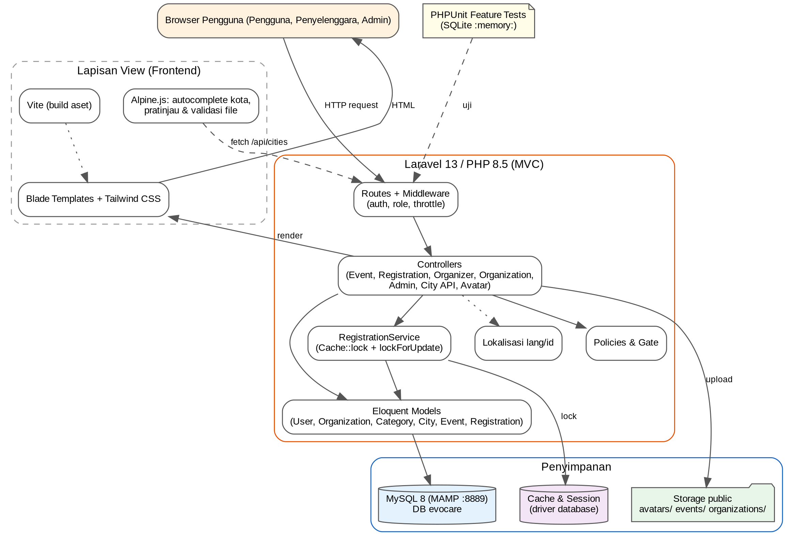
Gambar 1. Arsitektur sistem EvoCare
e. DIAGRAM:
Diagram pada progress sebelumnya diperbarui agar sesuai dengan aplikasi yang telah dibangun. Diagram use case menggambarkan interaksi tiga aktor, diagram aktivitas pendaftaran menunjukkan mekanisme penguncian kuota, diagram alur verifikasi organisasi menunjukkan proses hingga penyelenggara dapat mempublikasikan kegiatan, dan diagram Agile menggambarkan siklus Scrum serta linimasa sprint pengembangan.
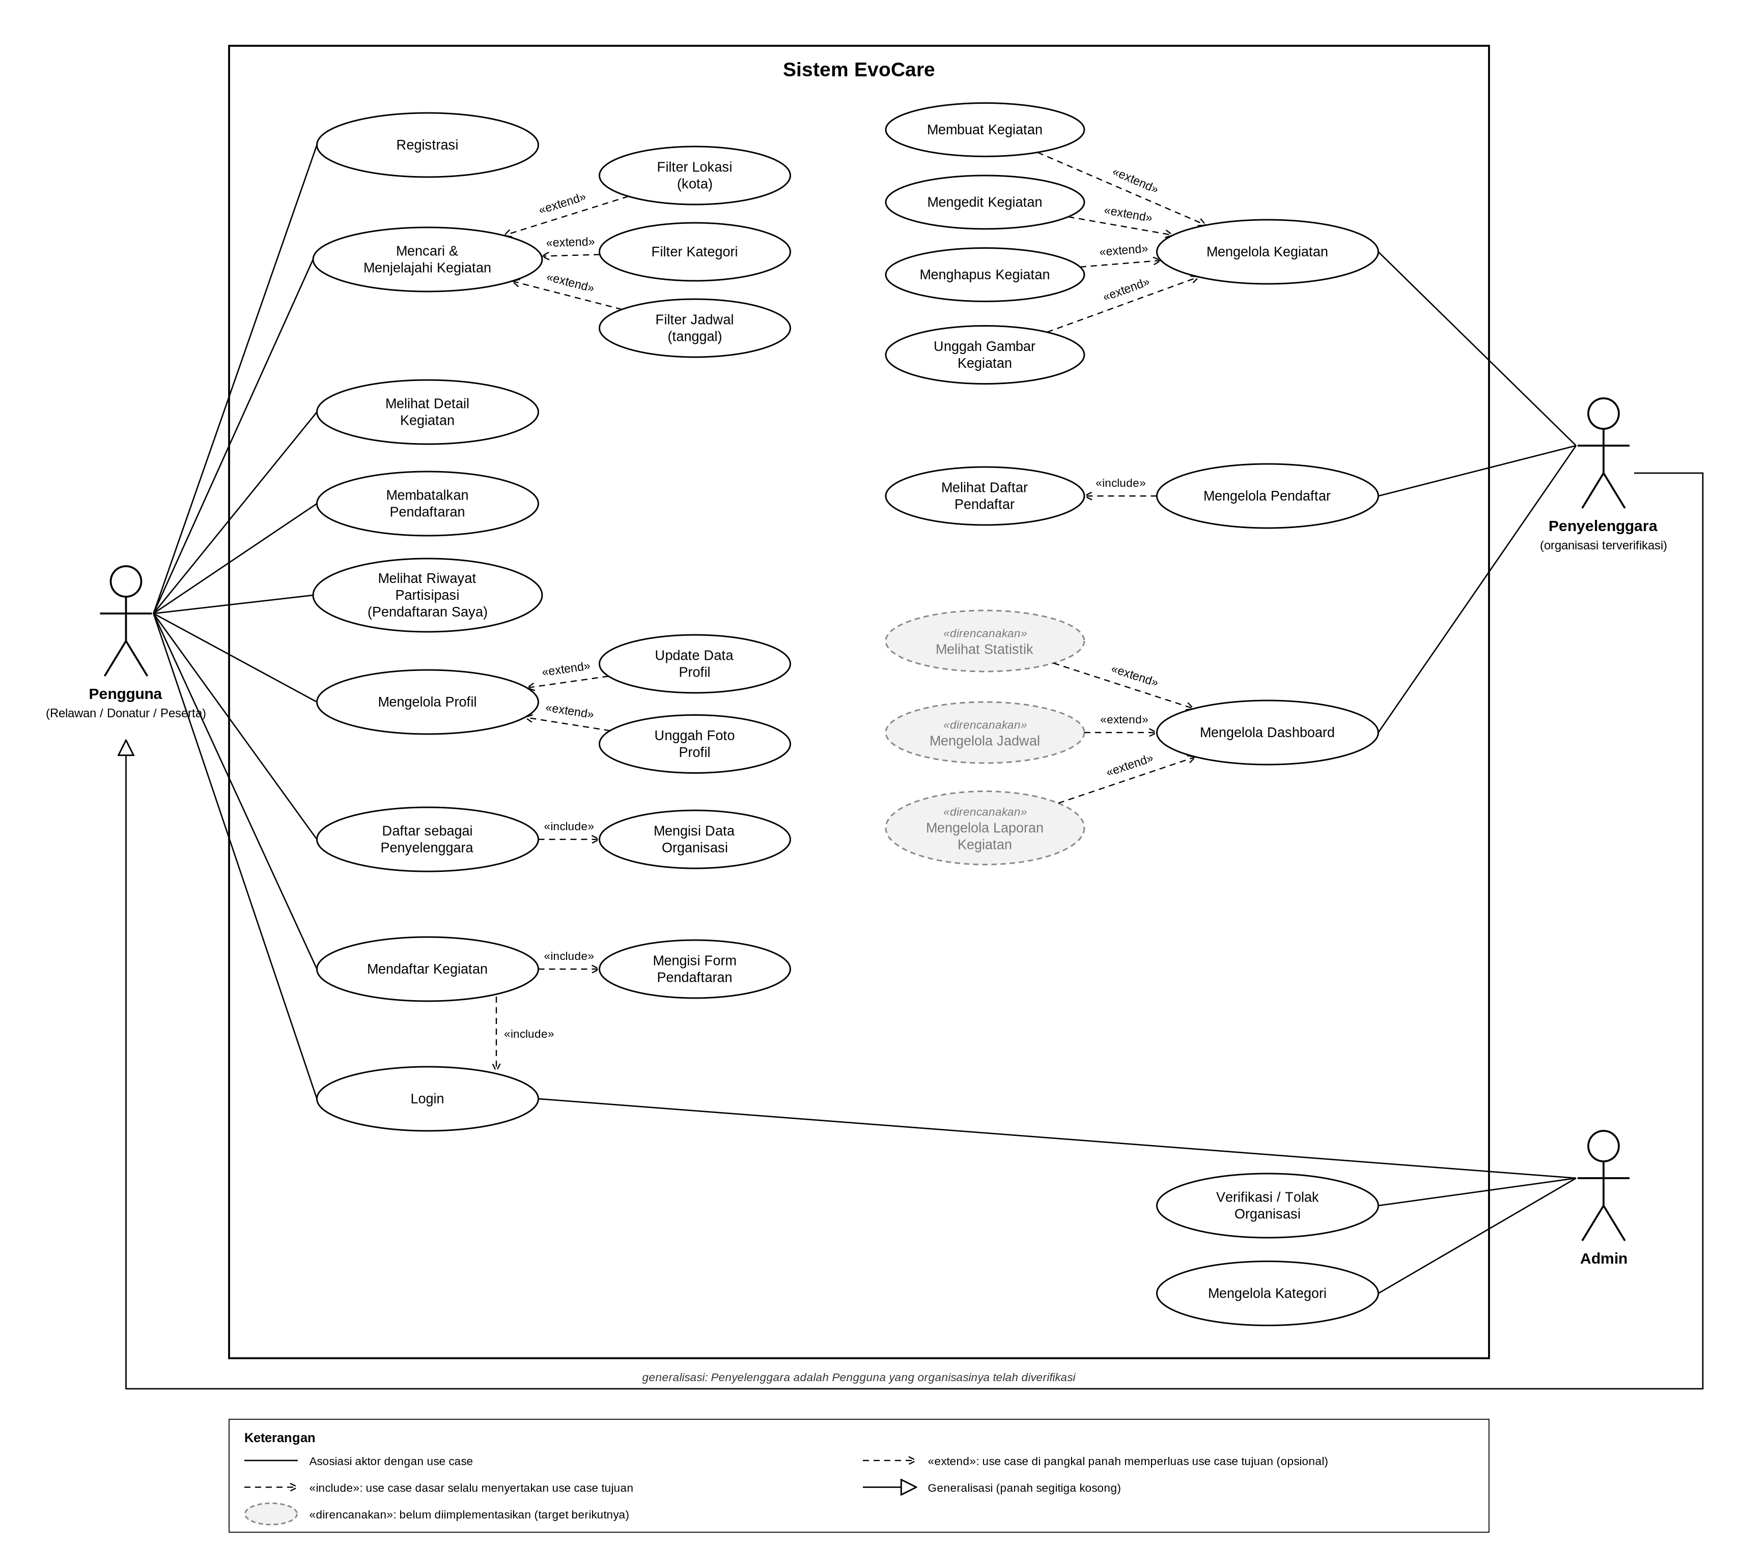
Gambar 2. Diagram use case EvoCare (notasi UML)
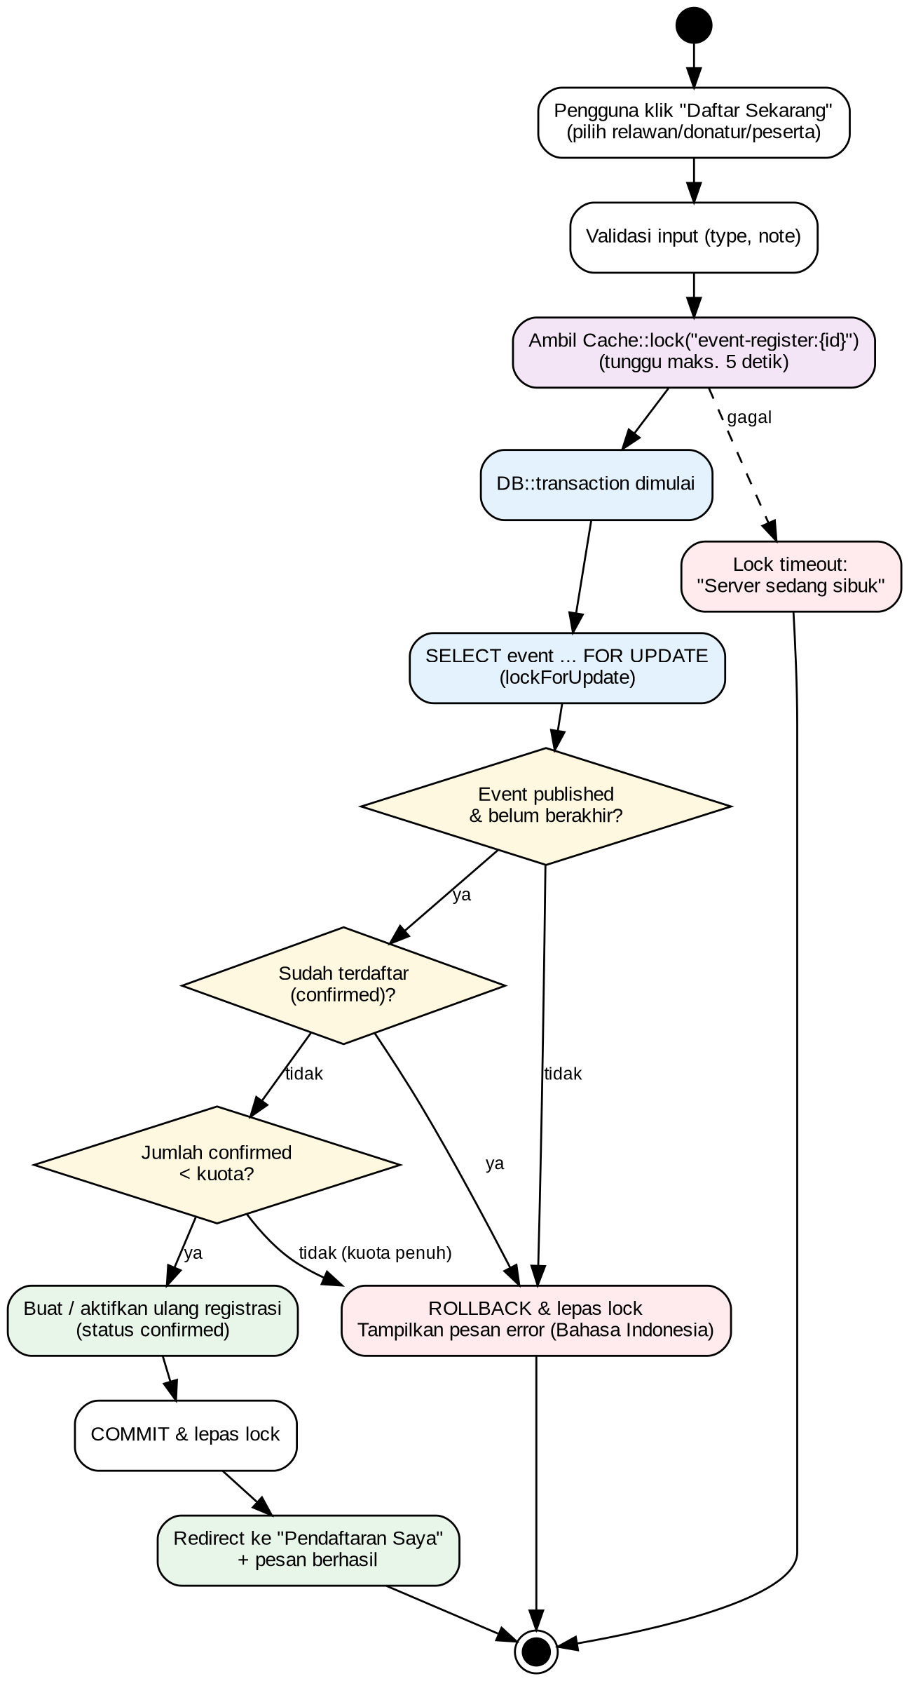
Gambar 3. Diagram aktivitas pendaftaran kegiatan dengan penguncian kuota (race-safe)
Penguncian dilakukan dua lapis: Cache::lock memastikan hanya satu proses yang menghitung kuota suatu kegiatan pada satu waktu, sedangkan lockForUpdate di dalam transaksi basis data menjadi pengaman tambahan di tingkat MySQL. Indeks unik (user_id, event_id) mencegah pendaftaran ganda.
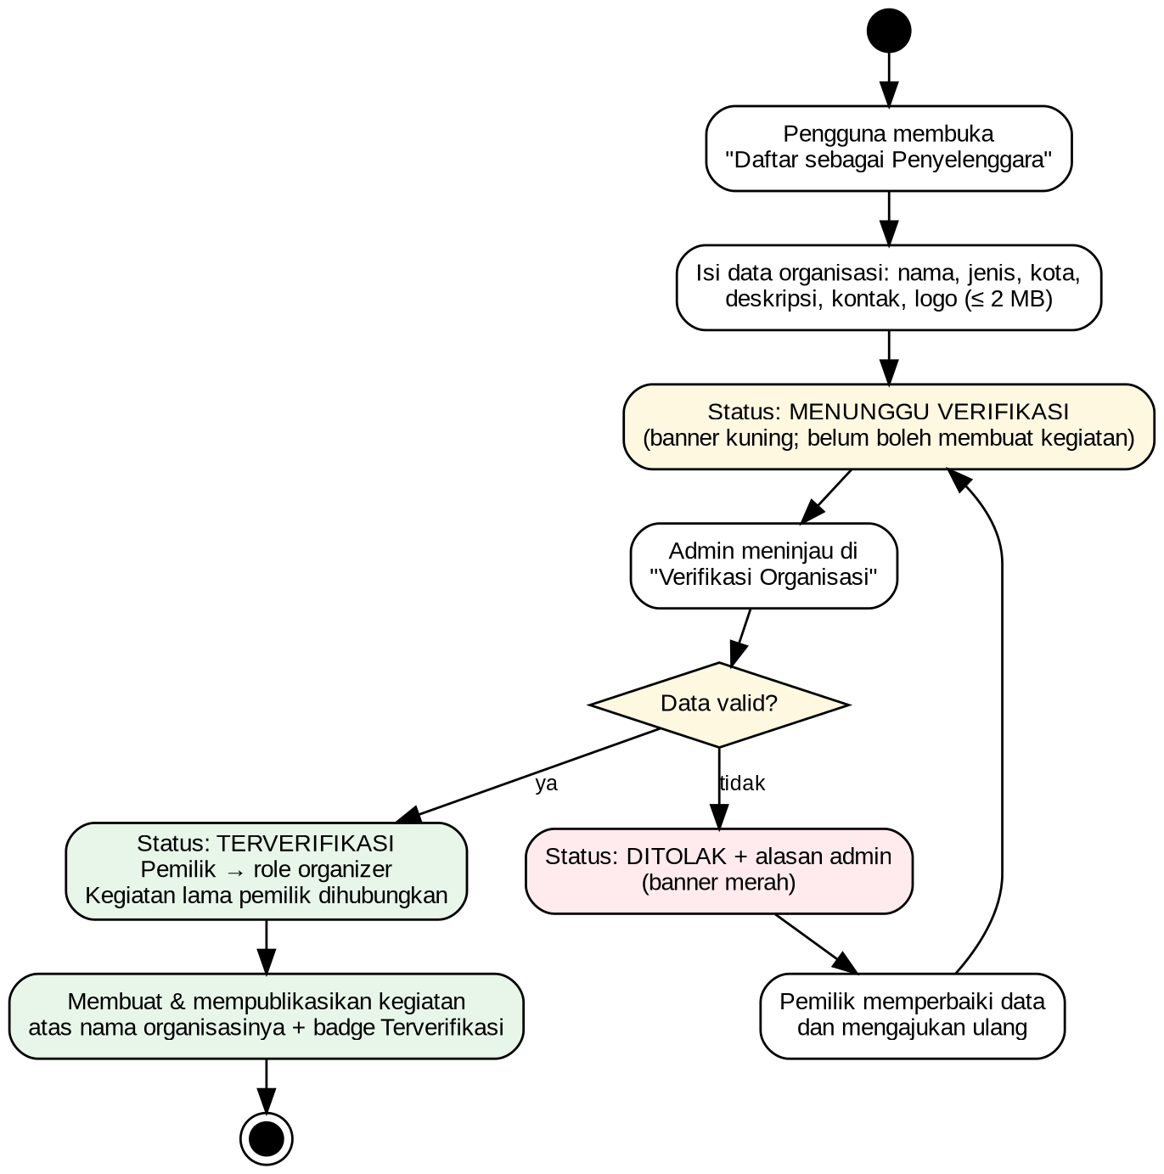
Gambar 4. Diagram alur pendaftaran dan verifikasi organisasi penyelenggara
Proses pengembangan menggunakan kerangka kerja Agile (Scrum). Setiap sprint diawali Sprint Planning dari Product Backlog, dikerjakan dengan sinkronisasi harian, dan menghasilkan Increment berupa fitur yang telah lulus pengujian. Linimasa sprint disusun berdasarkan riwayat commit Git: Sprint 1 (MVP), Sprint 2 (antarmuka dan pengalaman pengguna), Sprint 3 (migrasi MySQL, gambar kegiatan, verifikasi organisasi, dan perbaikan bug), serta Sprint 4 dan seterusnya sesuai target pada bagian j. Pembagian peran Product Owner dan Scrum Master ditentukan oleh kelompok.
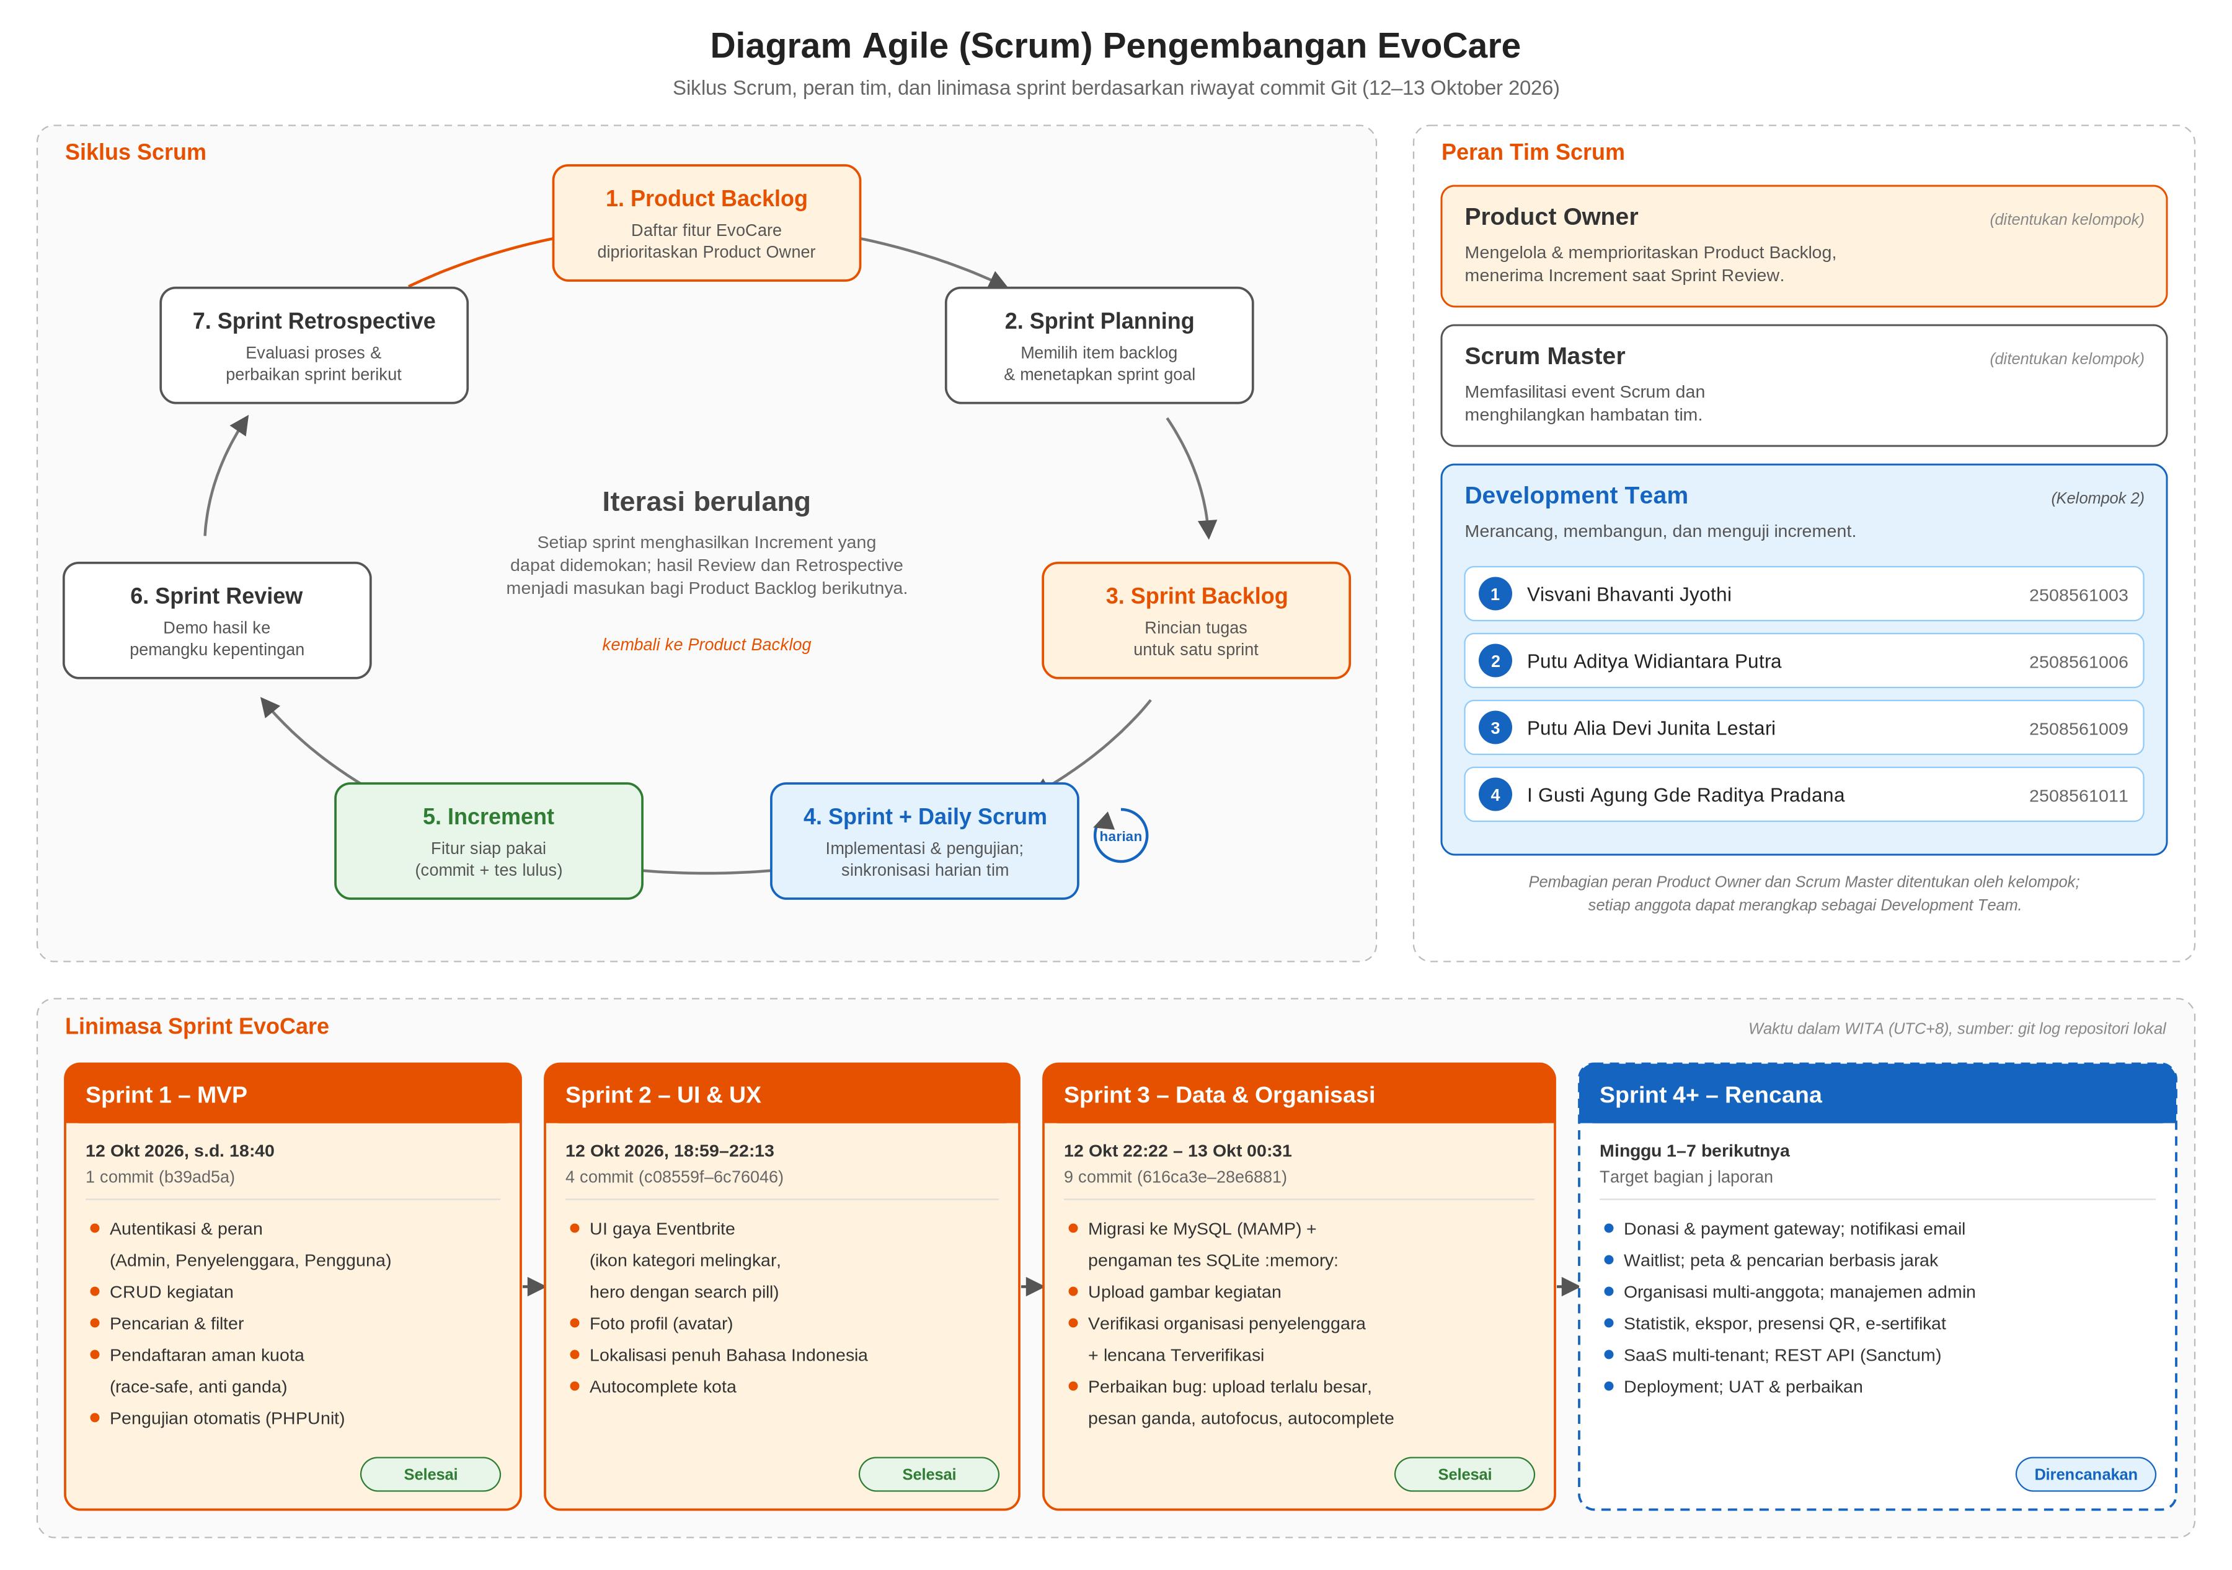
Gambar 5. Diagram Agile (Scrum) dan linimasa sprint pengembangan EvoCare
Diagram aktivitas UML berikut disusun berdasarkan perilaku aplikasi yang sebenarnya (routes, controller, policy, dan service). Diagram dibagi ke dalam swimlane Pengguna (Tamu/User), Penyelenggara, Admin, dan Sistem, menggunakan simpul awal/akhir, aksi, keputusan dengan guard, serta fork/join untuk aktivitas paralel. Diagram keseluruhan menunjukkan hubungan antarmodul (lingkaran M berarti kembali ke menu utama); rincian tiap modul disajikan pada diagram terpisah agar mudah dibaca.
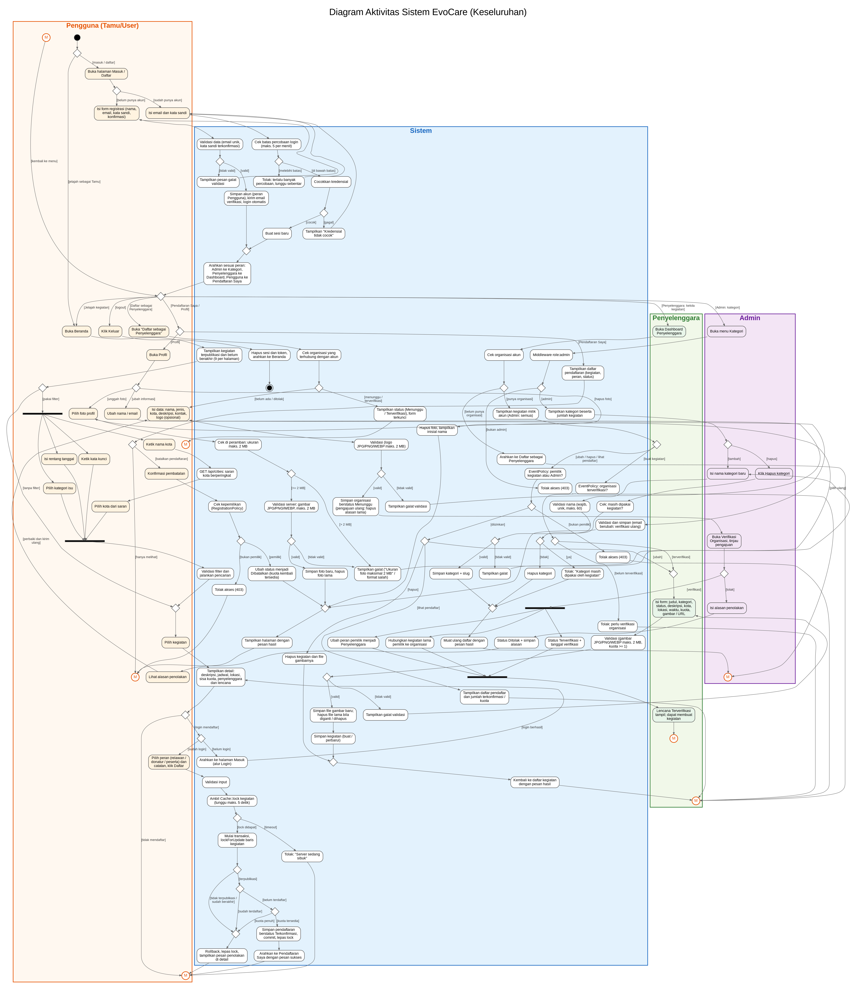
Gambar 6. Diagram aktivitas keseluruhan sistem EvoCare
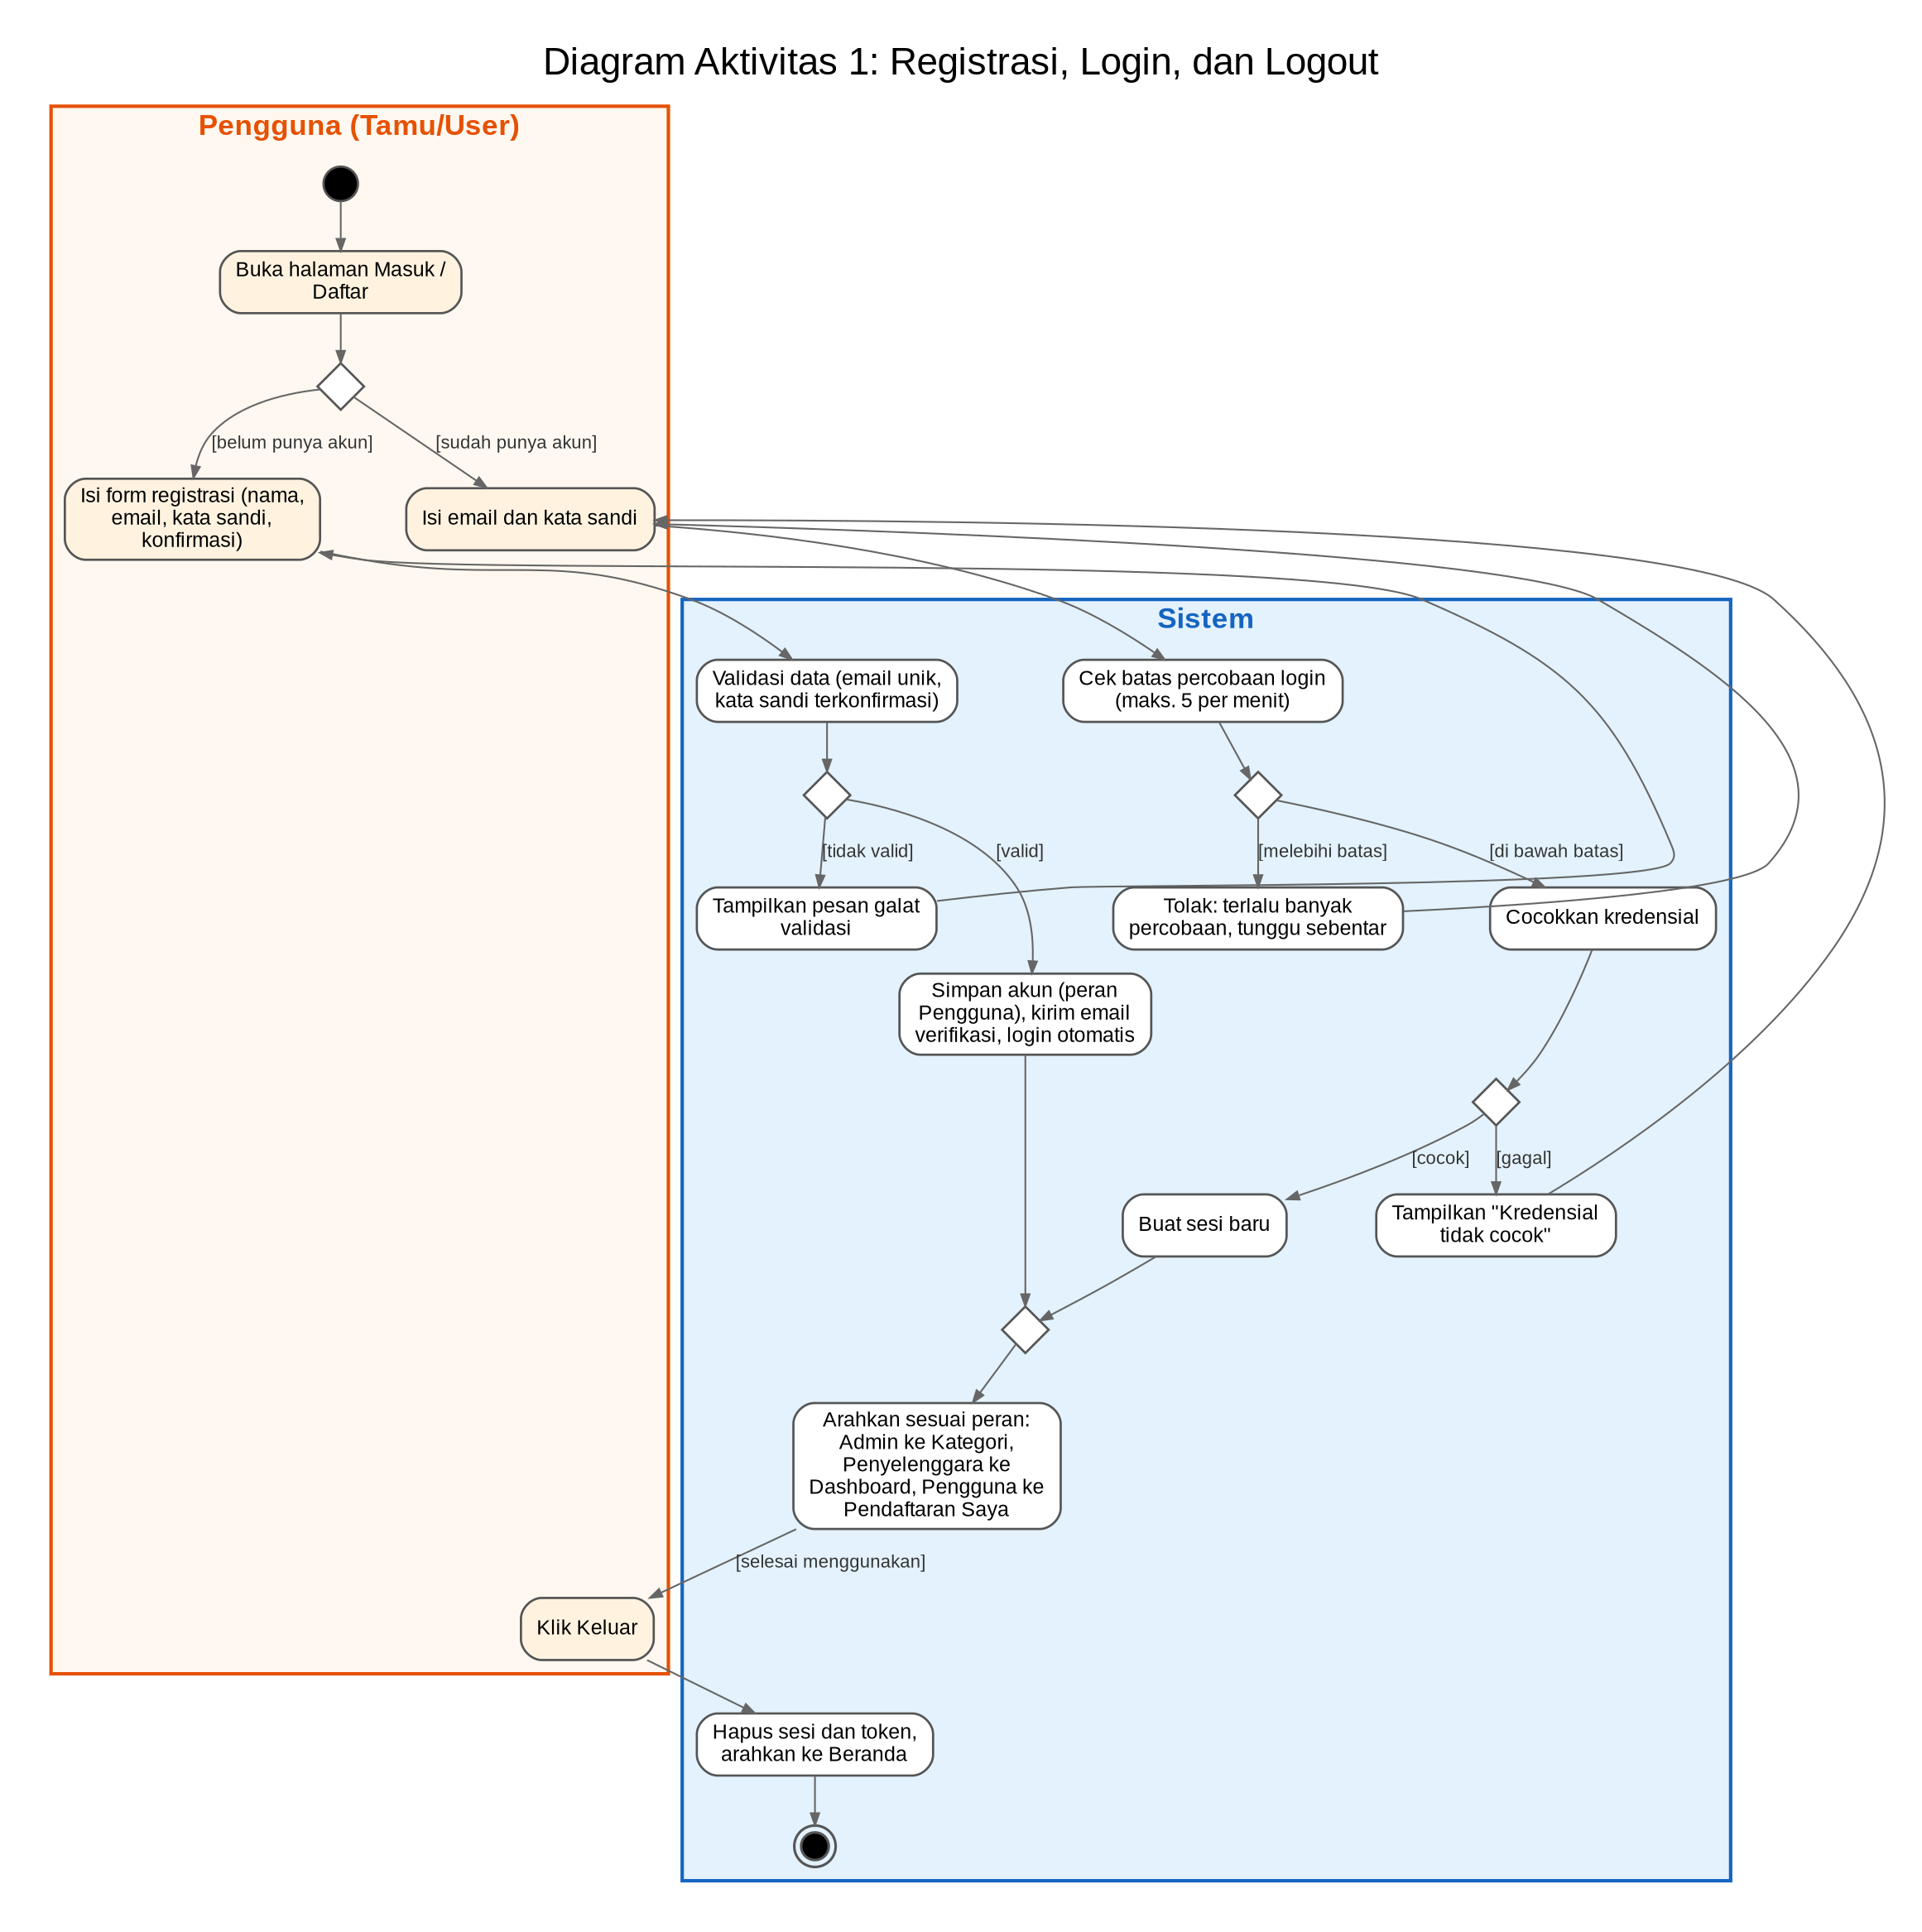
Gambar 7. Diagram aktivitas 1: registrasi, login (termasuk gagal login), dan logout
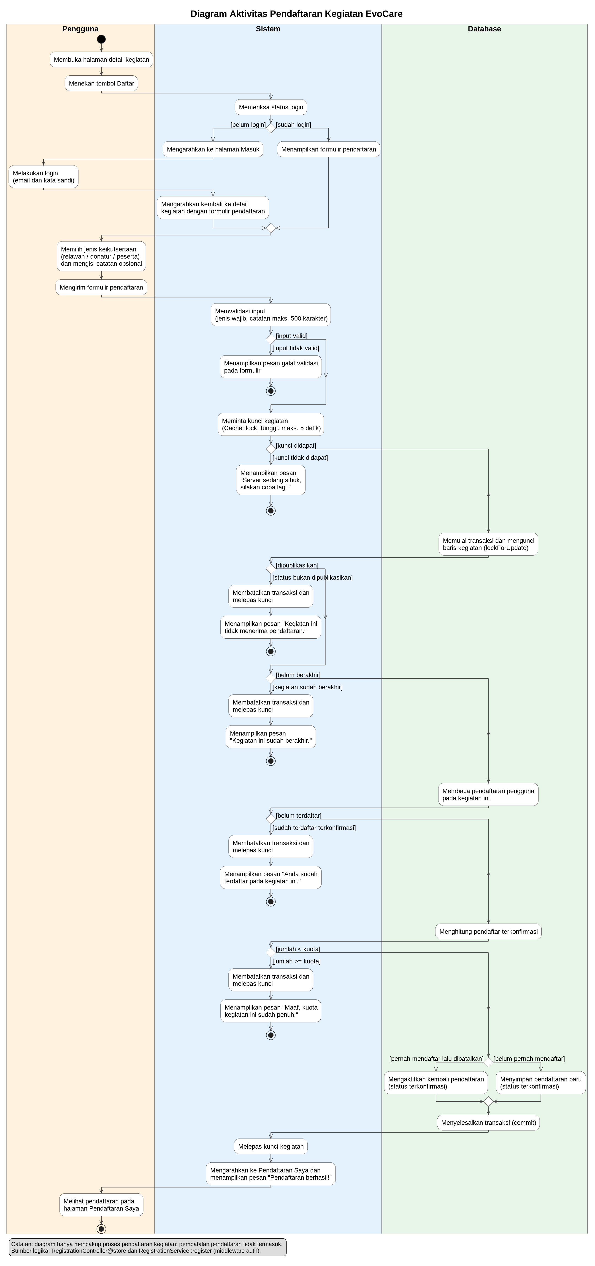
Gambar 8. Diagram aktivitas 2: pendaftaran kegiatan (cek login, validasi, penguncian, cek status, duplikasi, dan kuota)
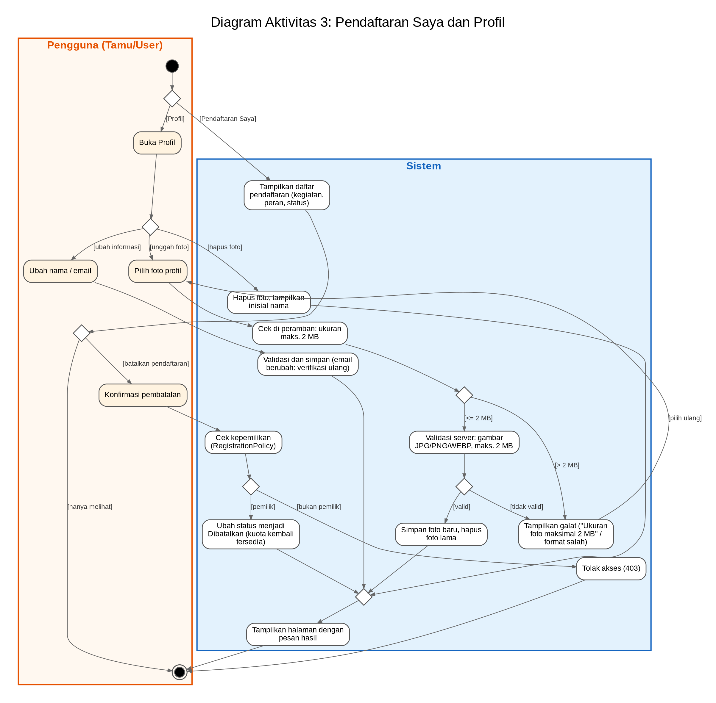
Gambar 9. Diagram aktivitas 3: Pendaftaran Saya, pembatalan, serta profil dan foto (validasi 2 MB/format)
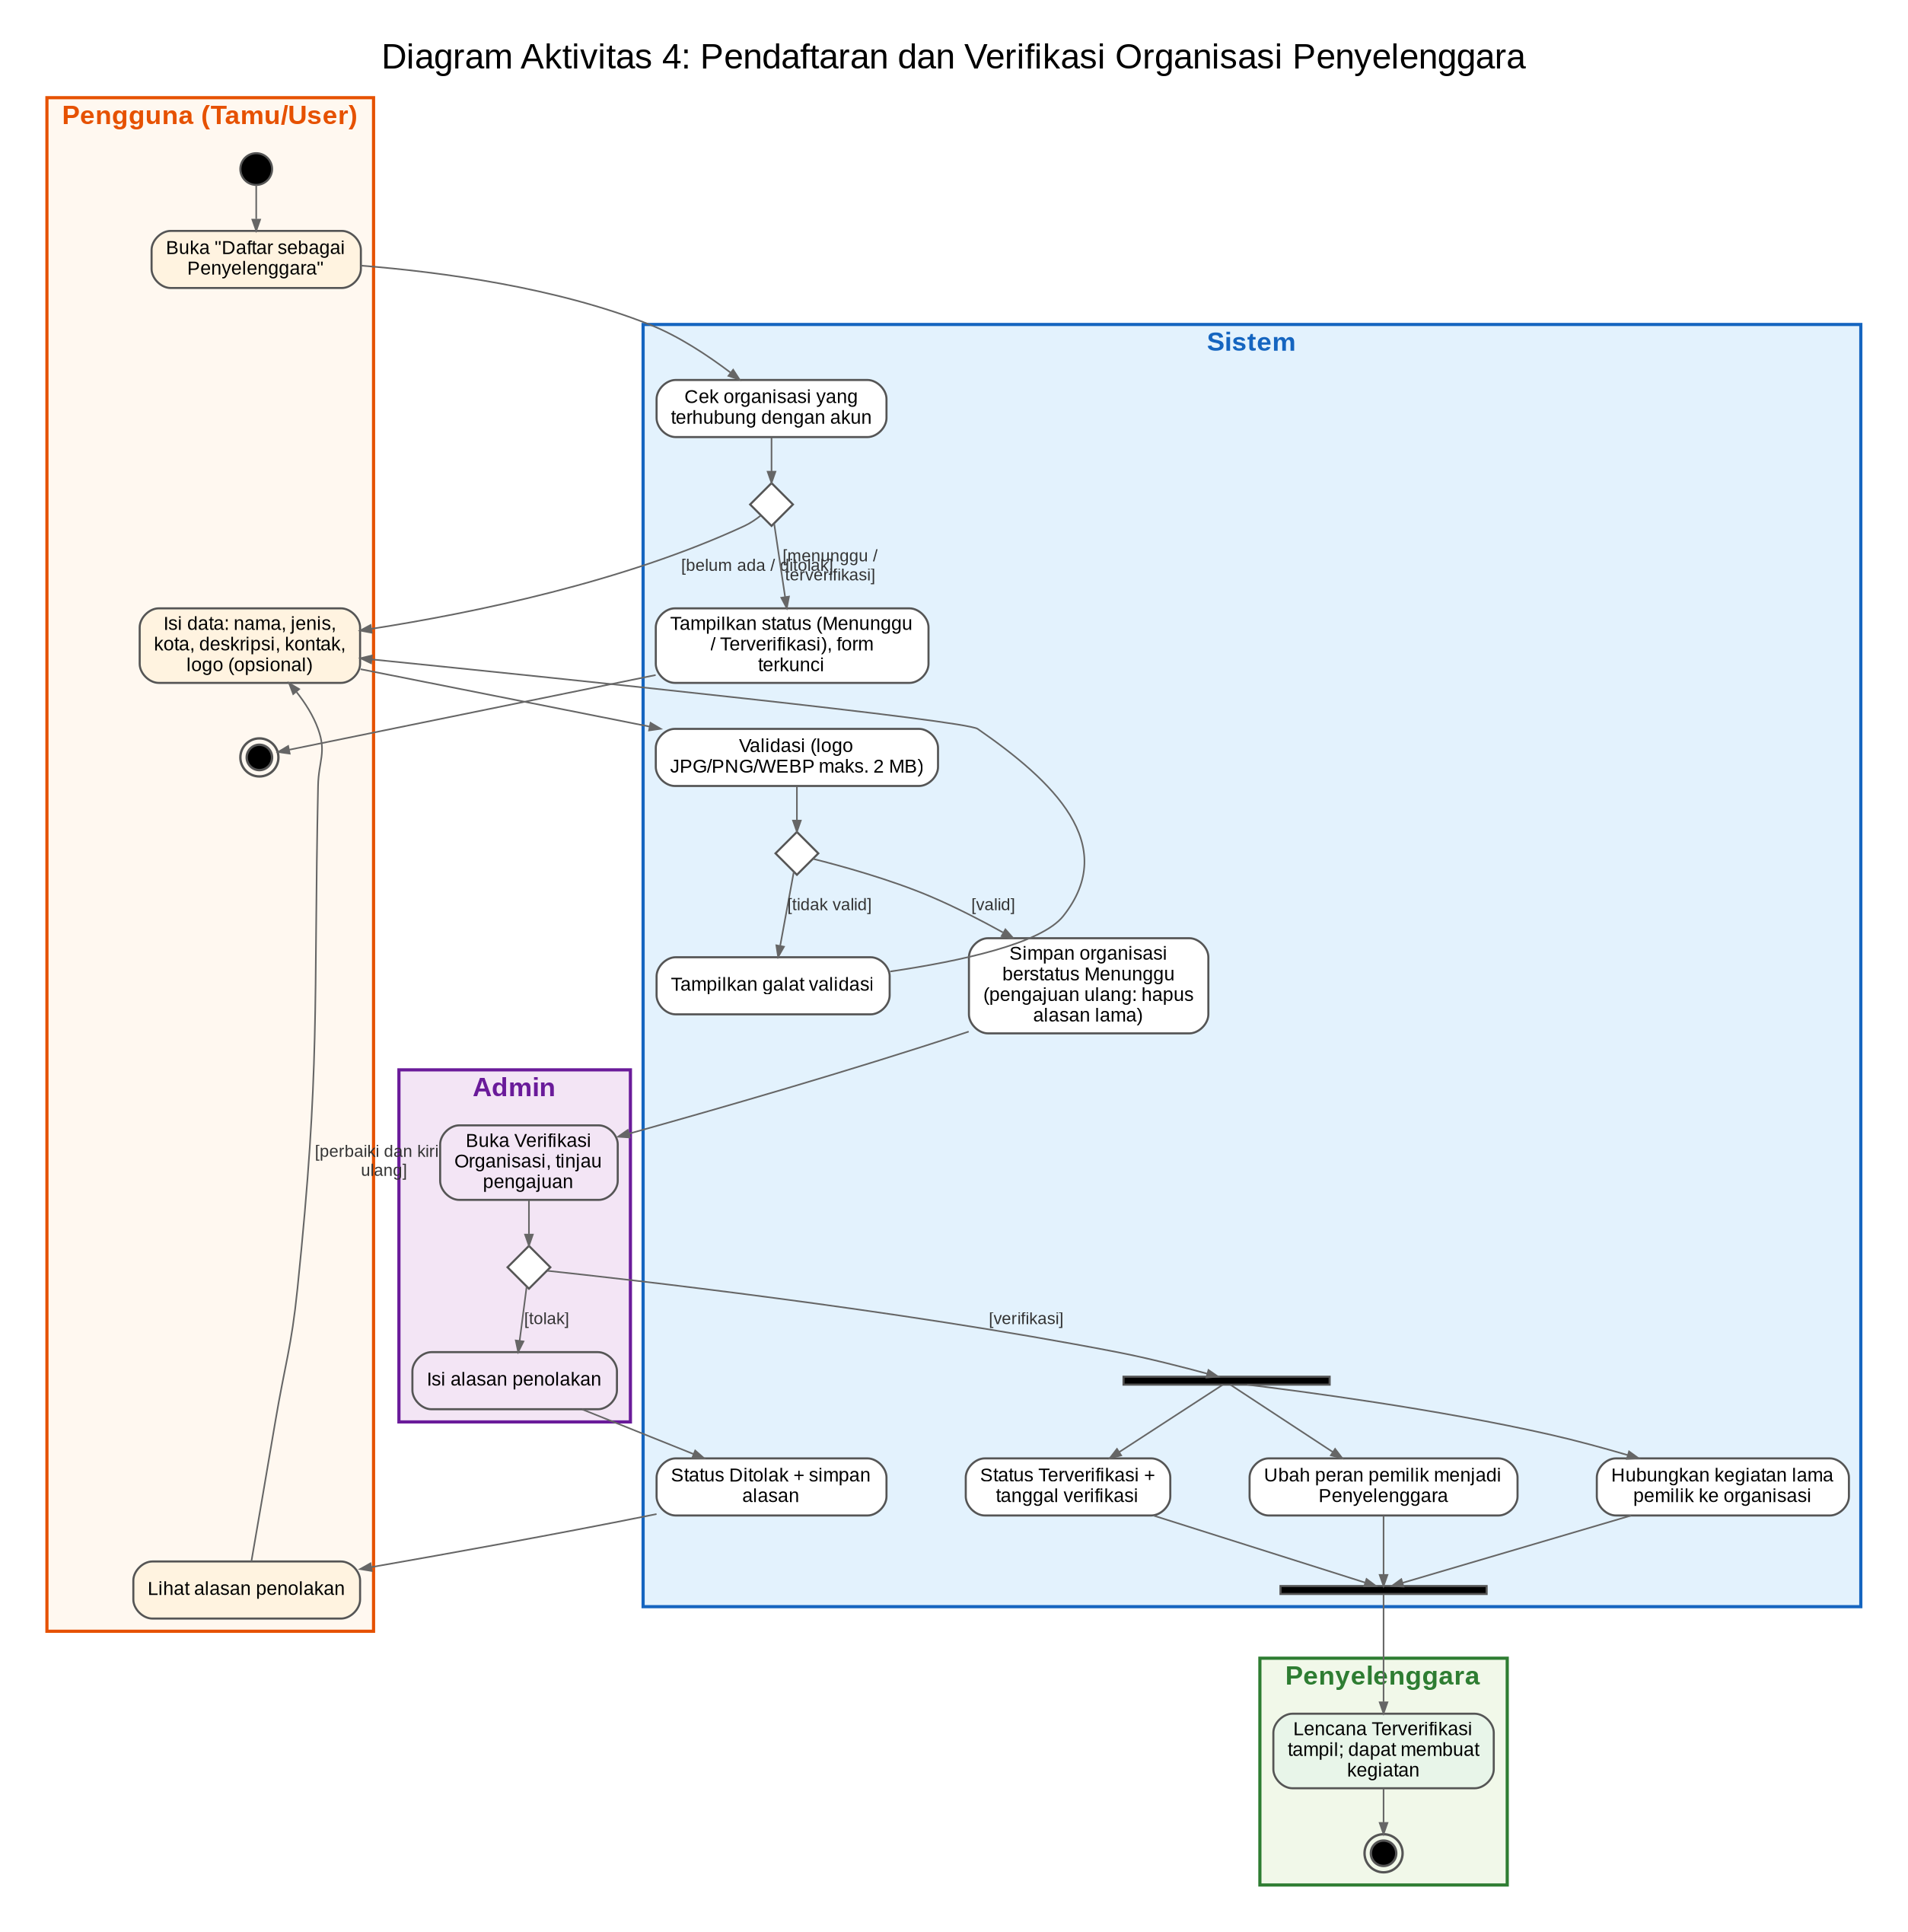
Gambar 10. Diagram aktivitas 4: pendaftaran dan verifikasi organisasi penyelenggara
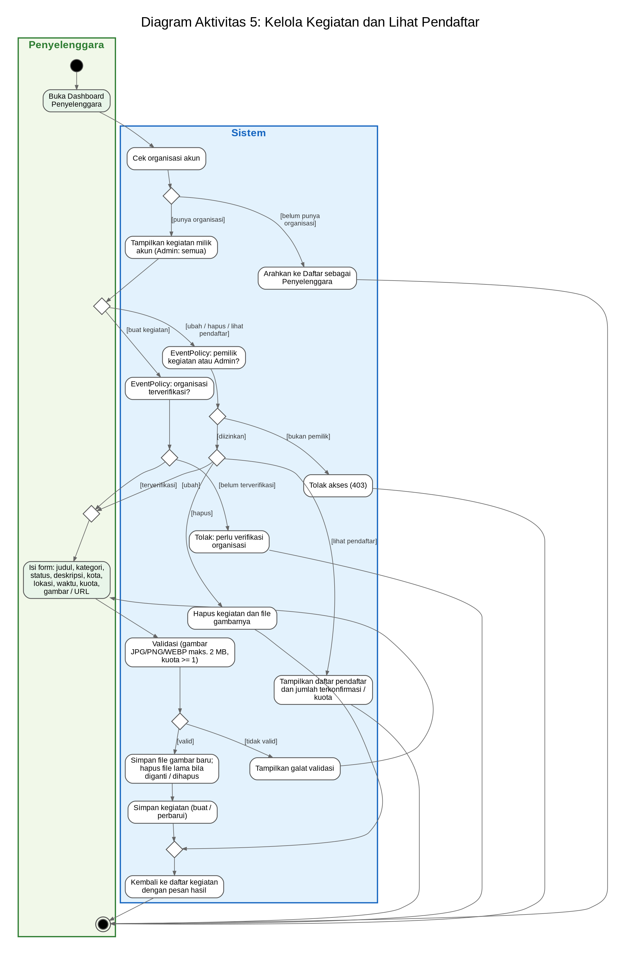
Gambar 11. Diagram aktivitas 5: buat/ubah/hapus kegiatan dan lihat pendaftar
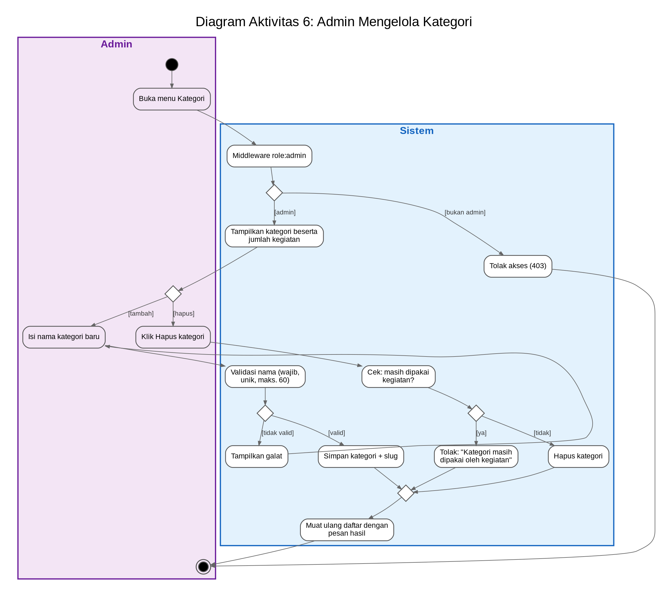
Gambar 12. Diagram aktivitas 6: Admin mengelola kategori
f. STRUKTUR DATABASE:
Struktur basis data disusun dari migration Laravel yang bersifat aditif (setiap perubahan dibuat sebagai migration baru tanpa menghapus data). Relasi antartabel ditunjukkan pada ERD berikut.
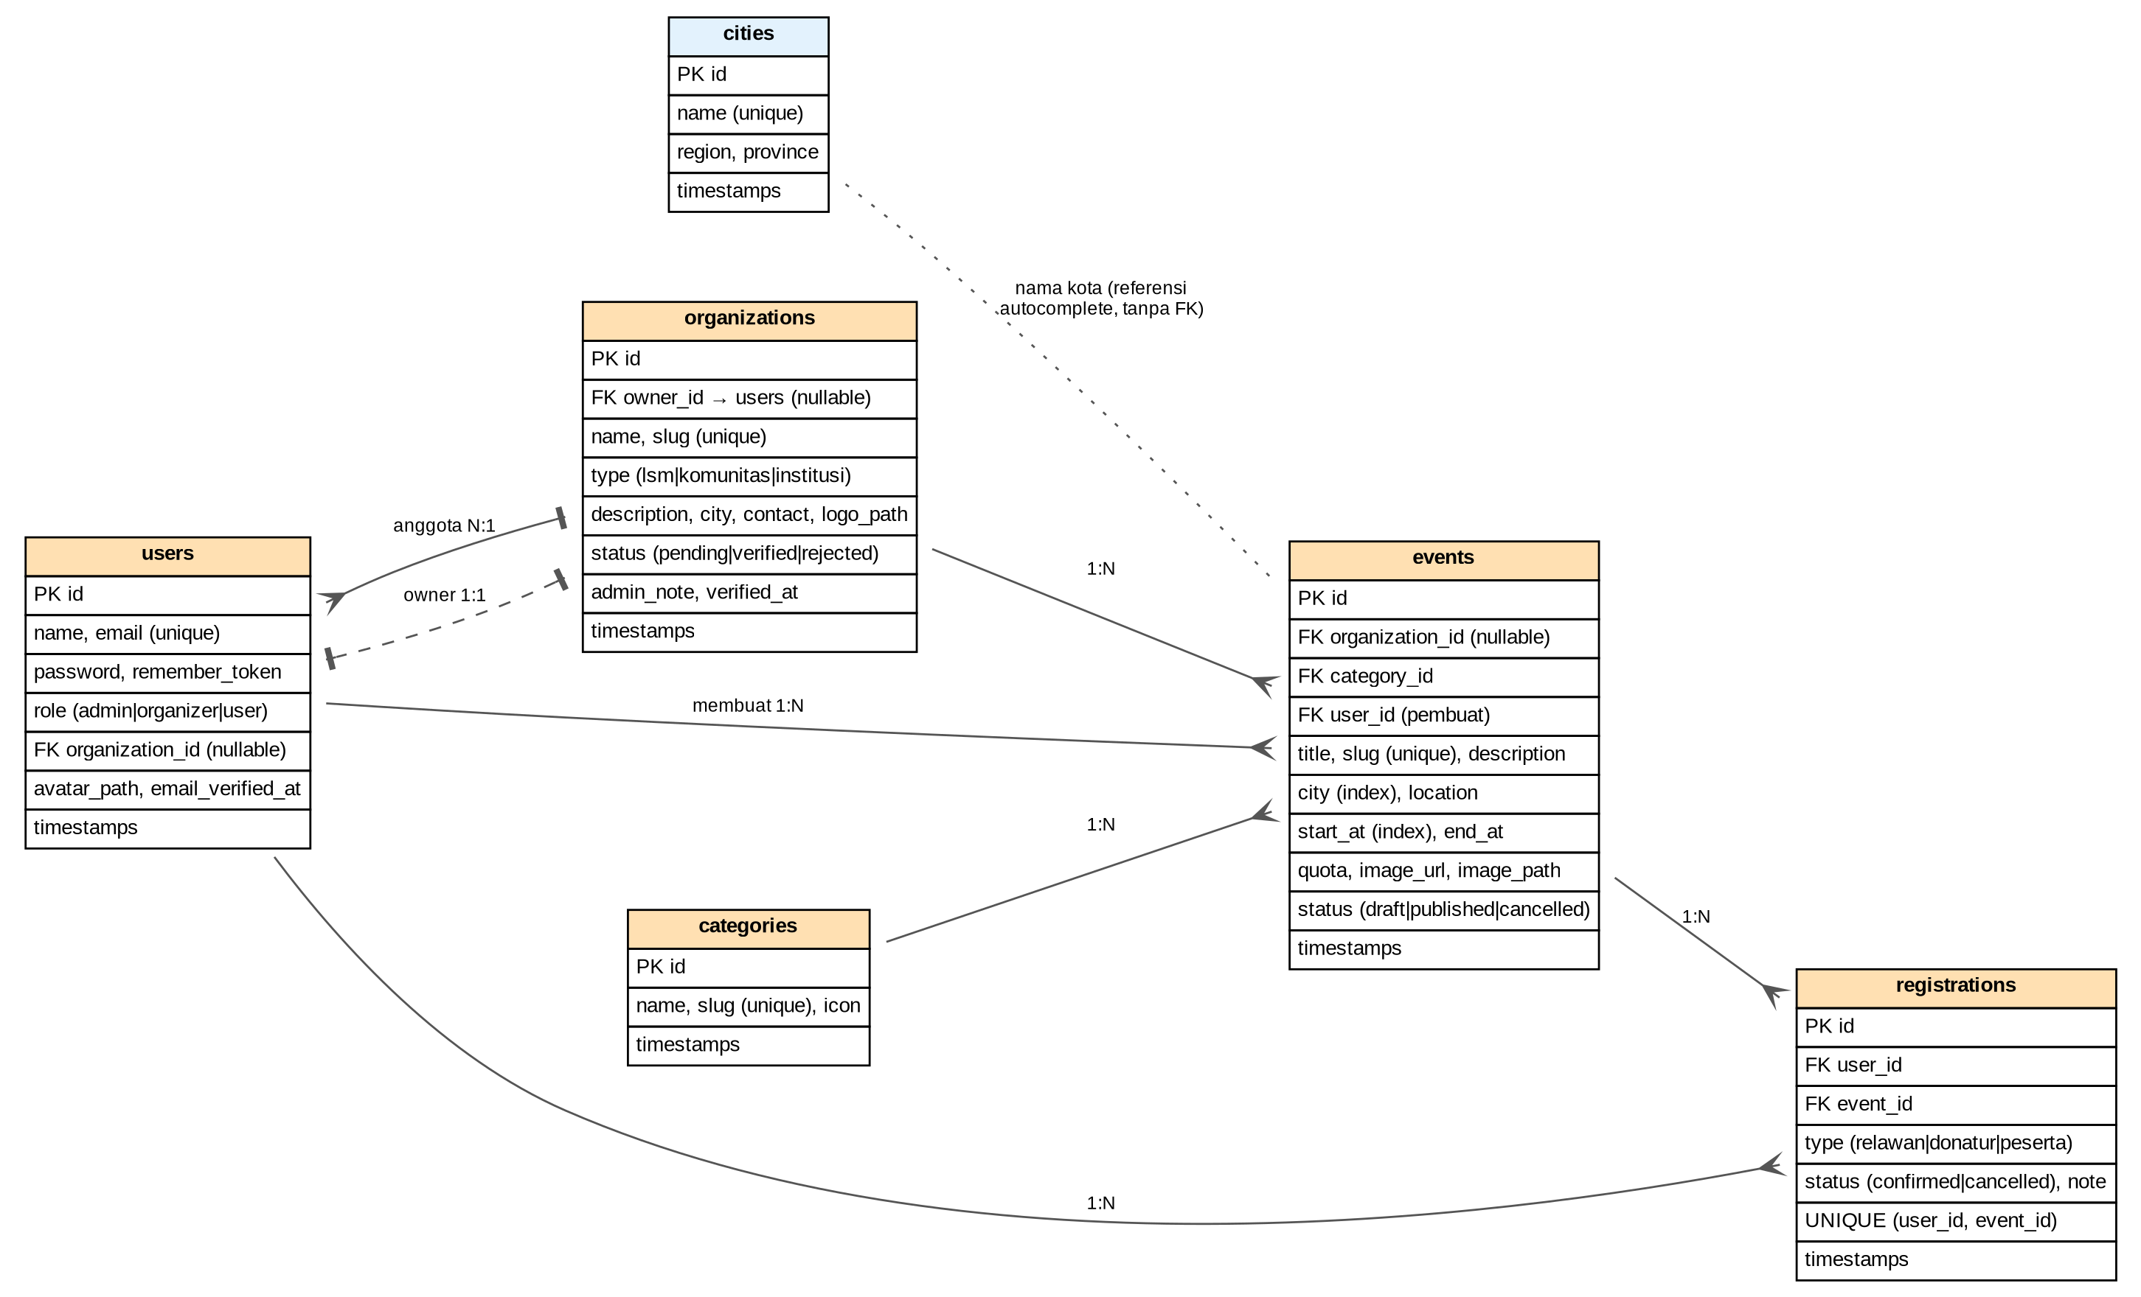
Gambar 13. Entity Relationship Diagram (ERD) EvoCare berdasarkan migration
Tabel 2. Ringkasan tabel utama
Tabel | Fungsi | Kolom/aturan penting
users | Akun pengguna semua peran | role (admin/organizer/user), organizationid, avatarpath, email unik
organizations | Organisasi penyelenggara (LSM, komunitas, institusi) | ownerid, type, status (pending/verified/rejected), adminnote, logo_path, contact
categories | Kategori isu | Pendidikan, Kesehatan, Lingkungan, Pemberdayaan Ekonomi, Darurat Bencana
cities | Referensi kota untuk autocomplete | name unik, region (kota/kabupaten), province; 63 kota
events | Kegiatan sosial | slug unik, city & startat berindeks, quota, imageurl/image_path, status
registrations | Pendaftaran pengguna ke kegiatan | type (relawan/donatur/peserta), status, UNIQUE(userid, eventid)
sessions, cache, cache_locks, jobs | Tabel bawaan Laravel | Sesi login, cache, kunci atomik, antrean

g. FITUR YANG TELAH DIIMPLEMENTASIKAN:
Tabel 3. Daftar fitur dan status
No | Fitur | Status
1 | Registrasi, login, lupa/reset kata sandi, verifikasi email | Selesai
2 | Peran Admin, Penyelenggara, Pengguna + middleware & policy | Selesai
3 | Beranda gaya Eventbrite (hero, search pill, ikon kategori) | Selesai
4 | Pencarian kata kunci + filter kategori, kota, rentang tanggal | Selesai
5 | Autocomplete kota dengan peringkat kecocokan (API JSON) | Selesai
6 | Detail kegiatan & sisa kuota | Selesai
7 | Pendaftaran relawan/donatur/peserta dengan kuota aman race condition | Selesai
8 | Pembatalan pendaftaran & halaman Pendaftaran Saya | Selesai
9 | Dashboard penyelenggara: CRUD kegiatan + unggah gambar | Selesai
10 | Daftar pendaftar per kegiatan | Selesai
11 | Pendaftaran & verifikasi organisasi oleh Admin, lencana Terverifikasi | Selesai
12 | Kelola kategori isu (Admin) | Selesai
13 | Foto profil (unggah, ganti, hapus, inisial) | Selesai
14 | Lokalisasi penuh Bahasa Indonesia (UI, validasi, email) | Selesai
15 | Statistik & laporan kegiatan untuk penyelenggara | Sebagian (jumlah pendaftar/kuota)
16 | Donasi uang & payment gateway | Belum
17 | Peta & pencarian berbasis jarak lokasi | Belum (baru filter kota)
18 | Notifikasi email/WhatsApp untuk pendaftaran | Belum
19 | SaaS multi-tenant & Headless CMS (API) | Belum

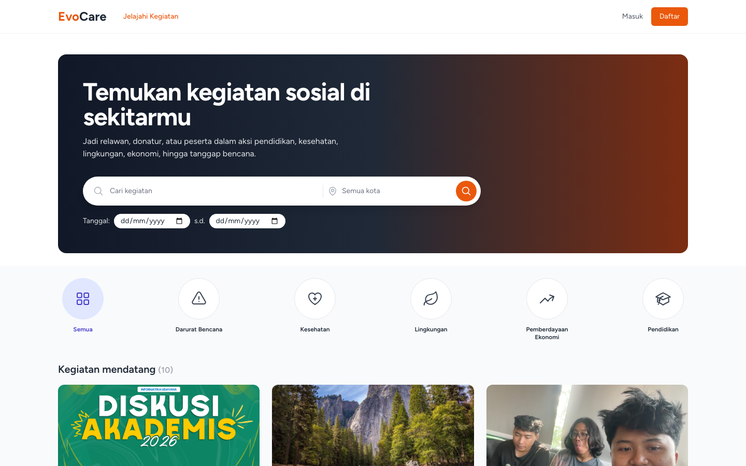
Gambar 14. Beranda bergaya Eventbrite: hero, kolom pencarian berbentuk pill (kata kunci + lokasi), filter tanggal, dan ikon kategori melingkar.
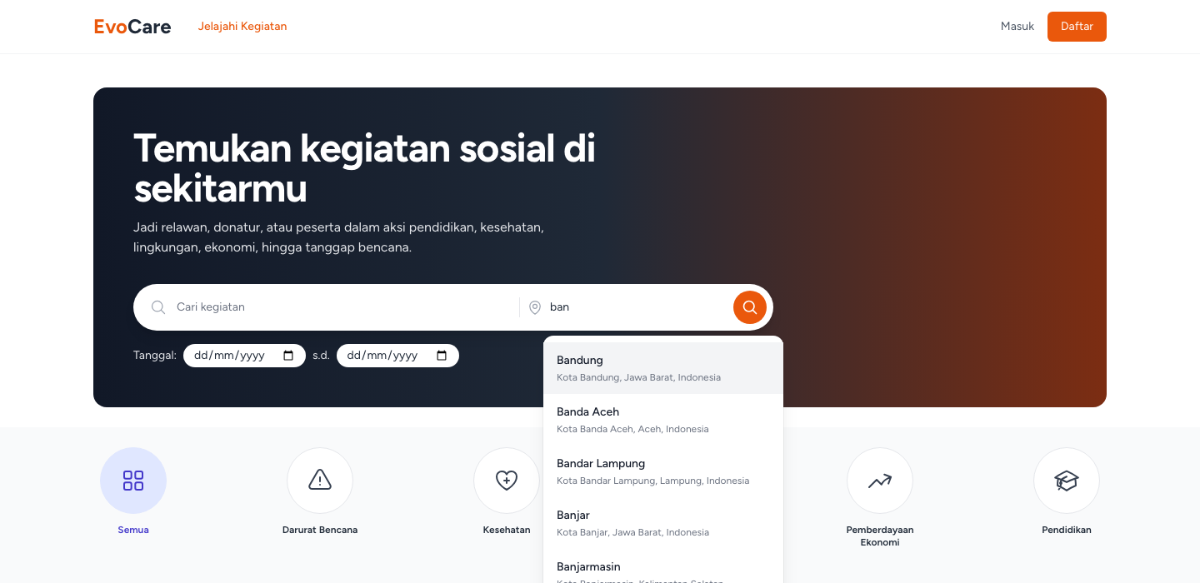
Gambar 15. Autocomplete lokasi setelah mengetik "ban": Bandung berada di urutan teratas karena memiliki kegiatan aktif, disertai keterangan kota/kabupaten dan provinsi.
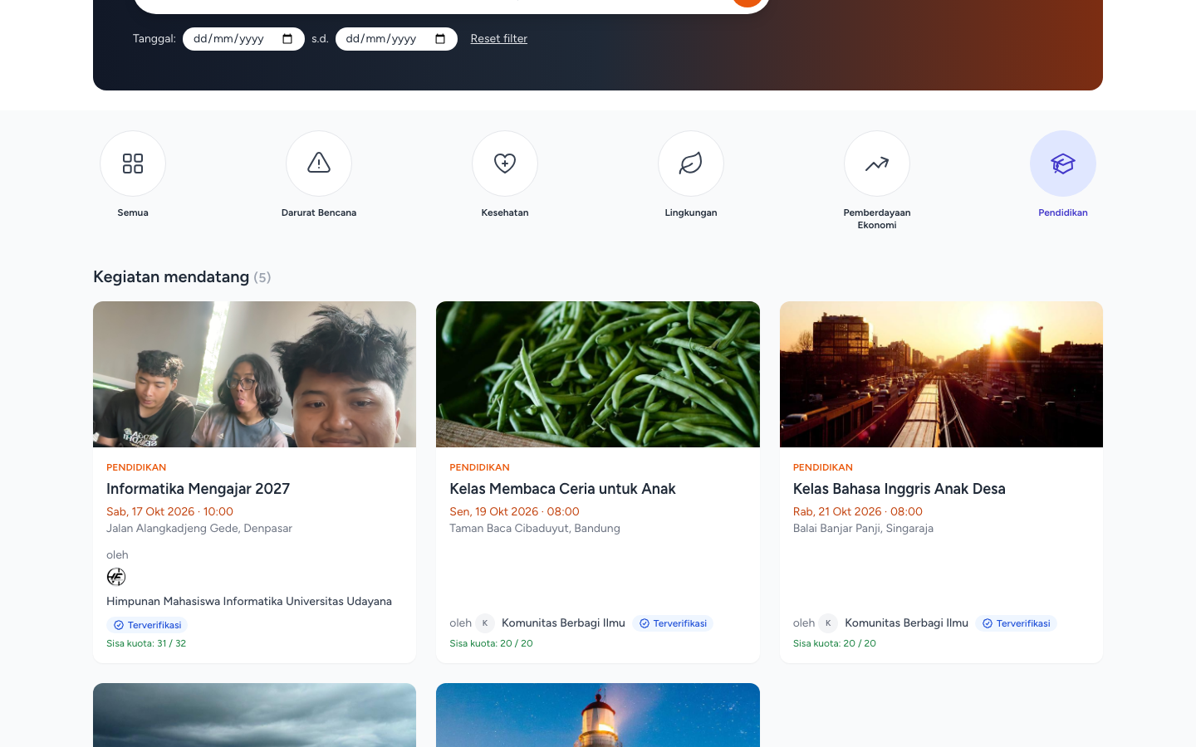
Gambar 16. Filter kategori aktif (Pendidikan): ikon kategori terpilih disorot dan daftar kegiatan tersaring.
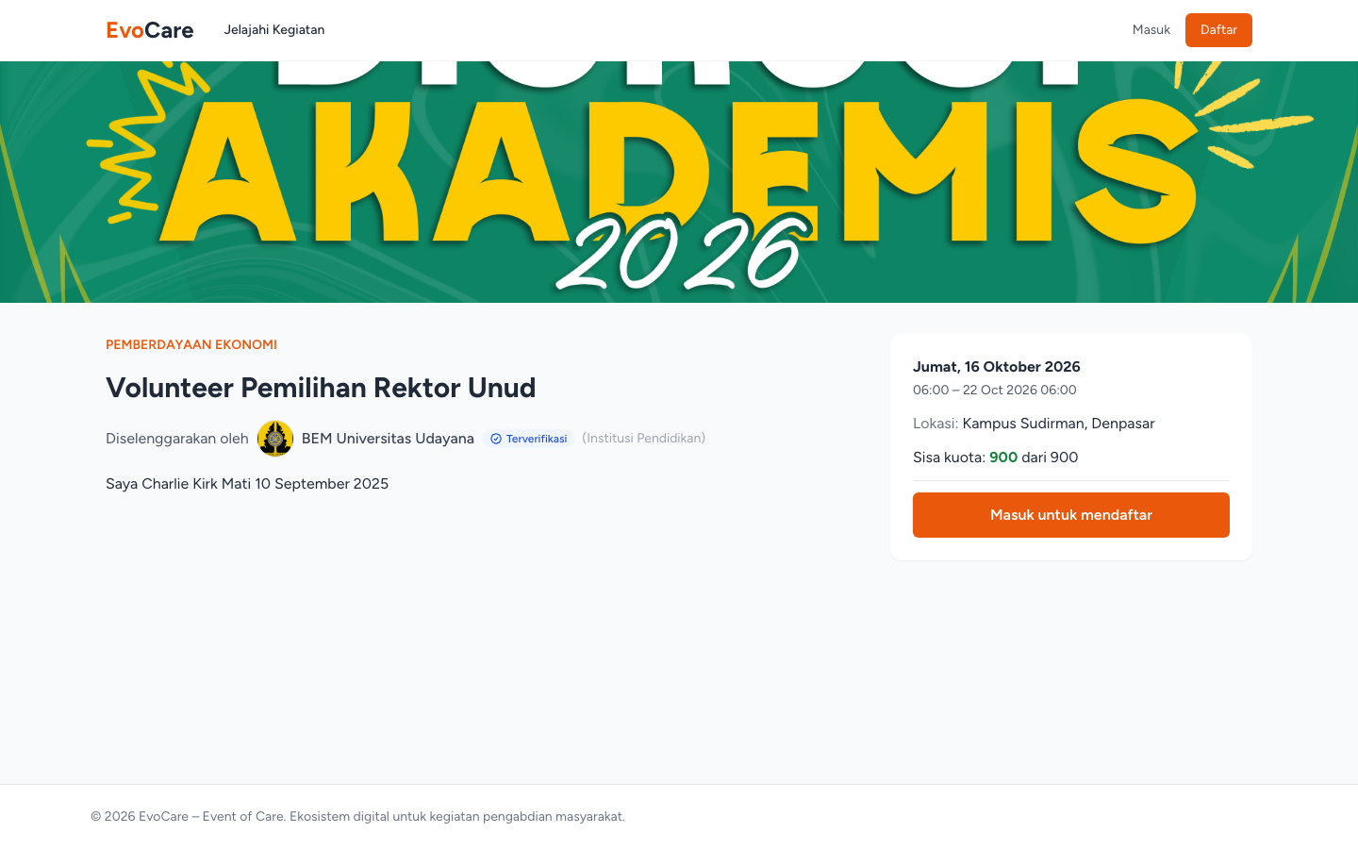
Gambar 17. Halaman detail kegiatan: penyelenggara dengan lencana Terverifikasi, jadwal, lokasi, sisa kuota, dan formulir pendaftaran.
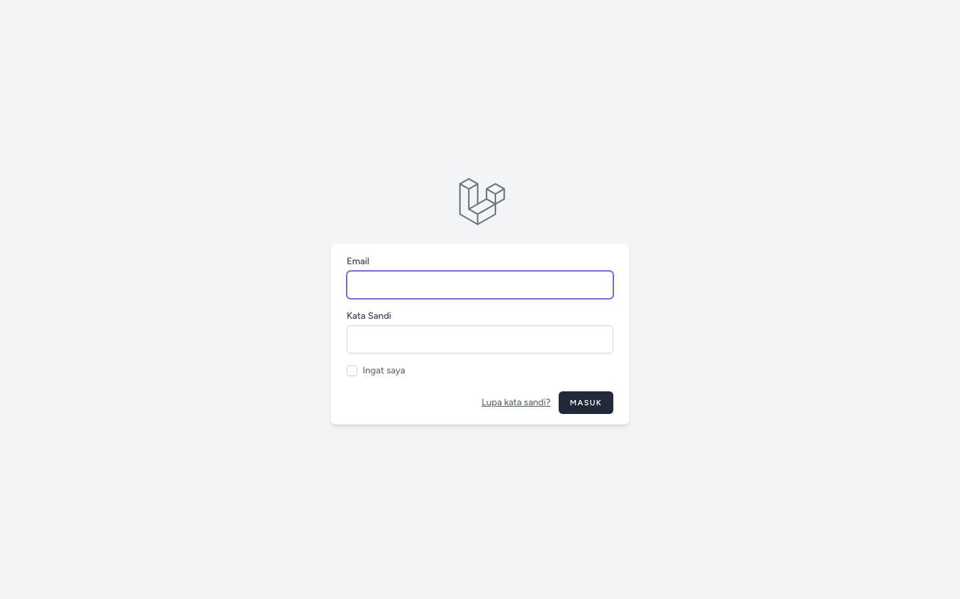
Gambar 18. Halaman login berbahasa Indonesia.
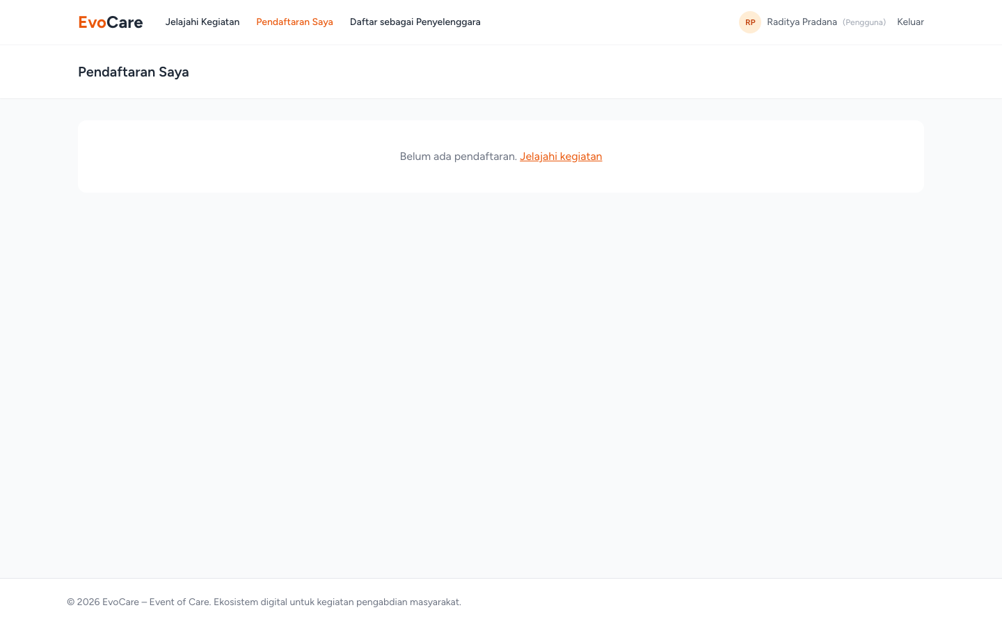
Gambar 19. Halaman Pendaftaran Saya (akun pengguna) berisi riwayat dan status pendaftaran beserta tombol pembatalan.
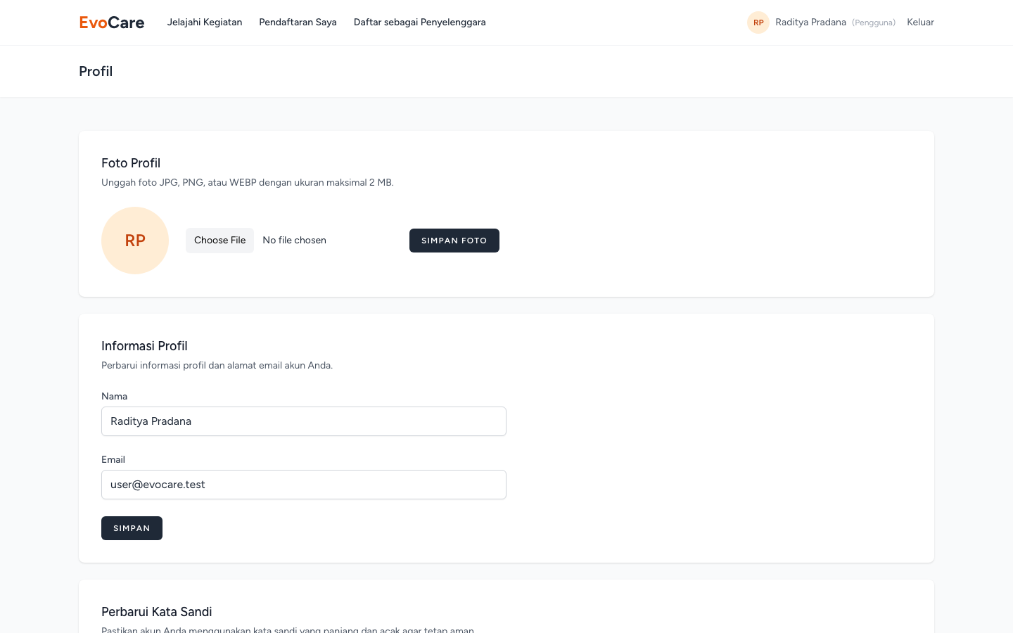
Gambar 20. Halaman profil dengan bagian Foto Profil (pratinjau, unggah, hapus) dan informasi akun.
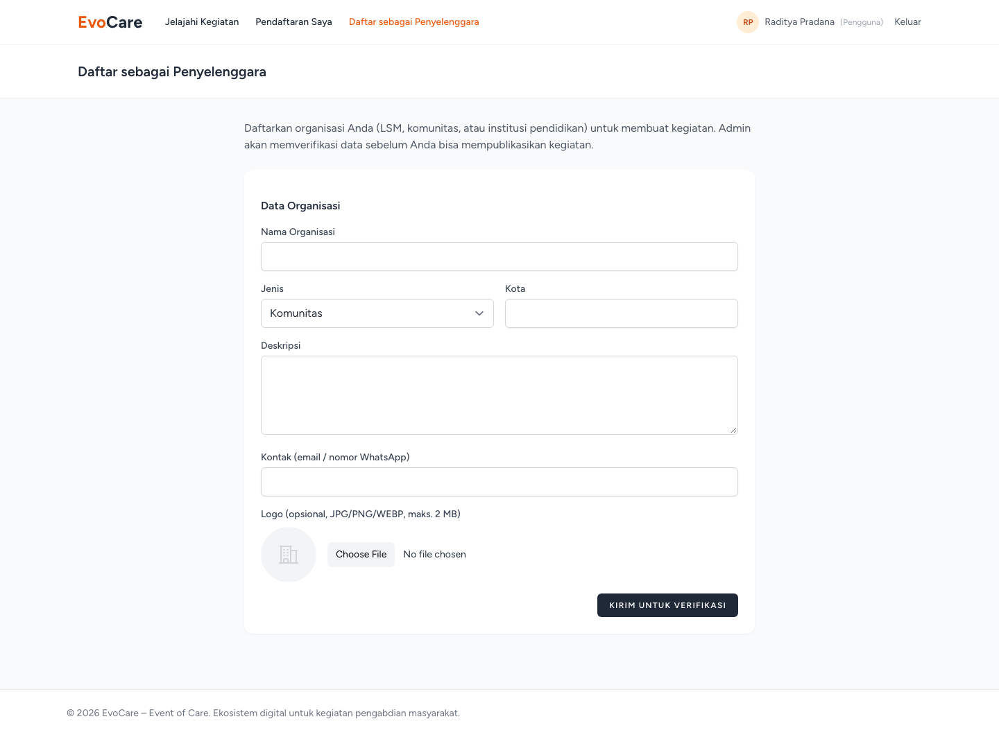
Gambar 21. Formulir Daftar sebagai Penyelenggara: nama, jenis, kota, deskripsi, kontak, dan logo organisasi.
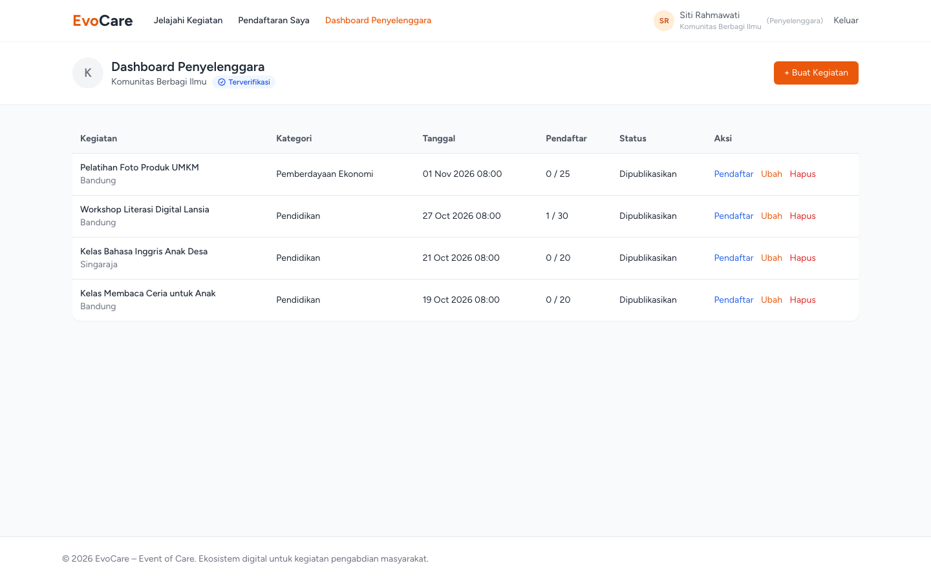
Gambar 22. Dashboard Penyelenggara (Komunitas Berbagi Ilmu, terverifikasi) berisi daftar kegiatan, jumlah pendaftar, dan aksi.
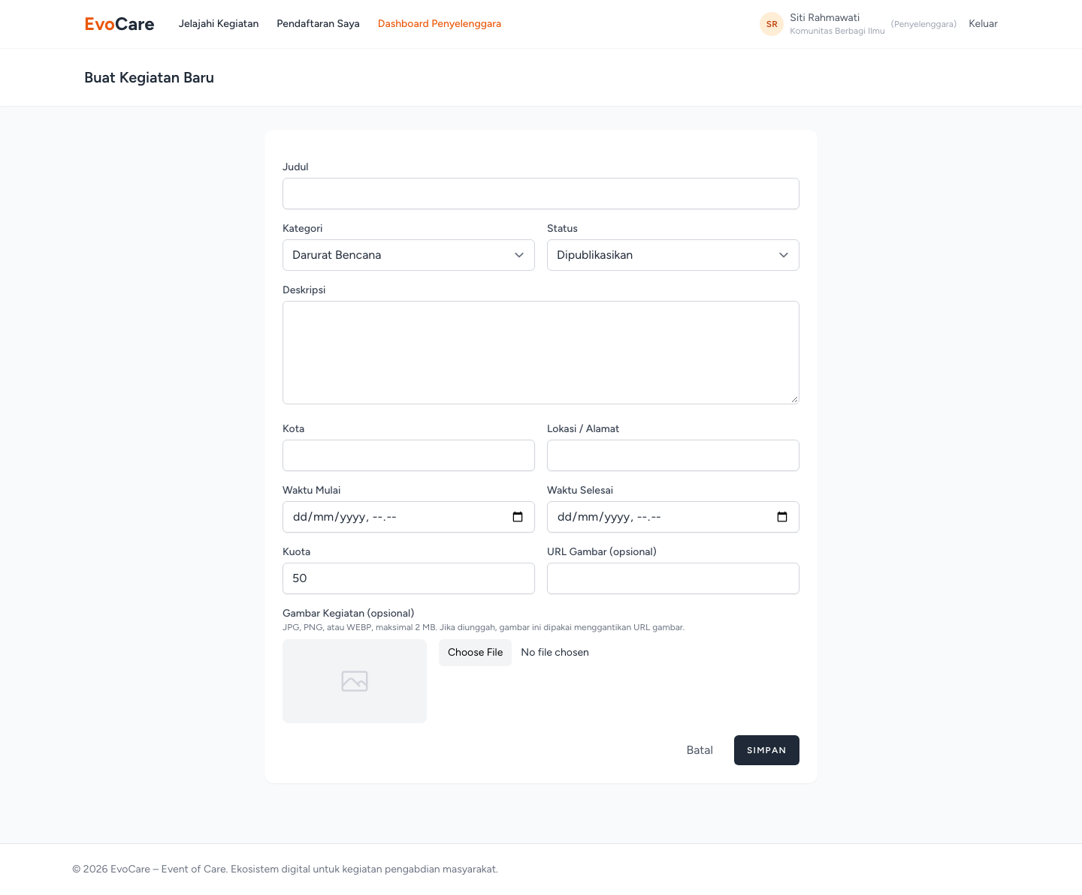
Gambar 23. Formulir pembuatan kegiatan dengan unggah gambar kegiatan dan pratinjau.
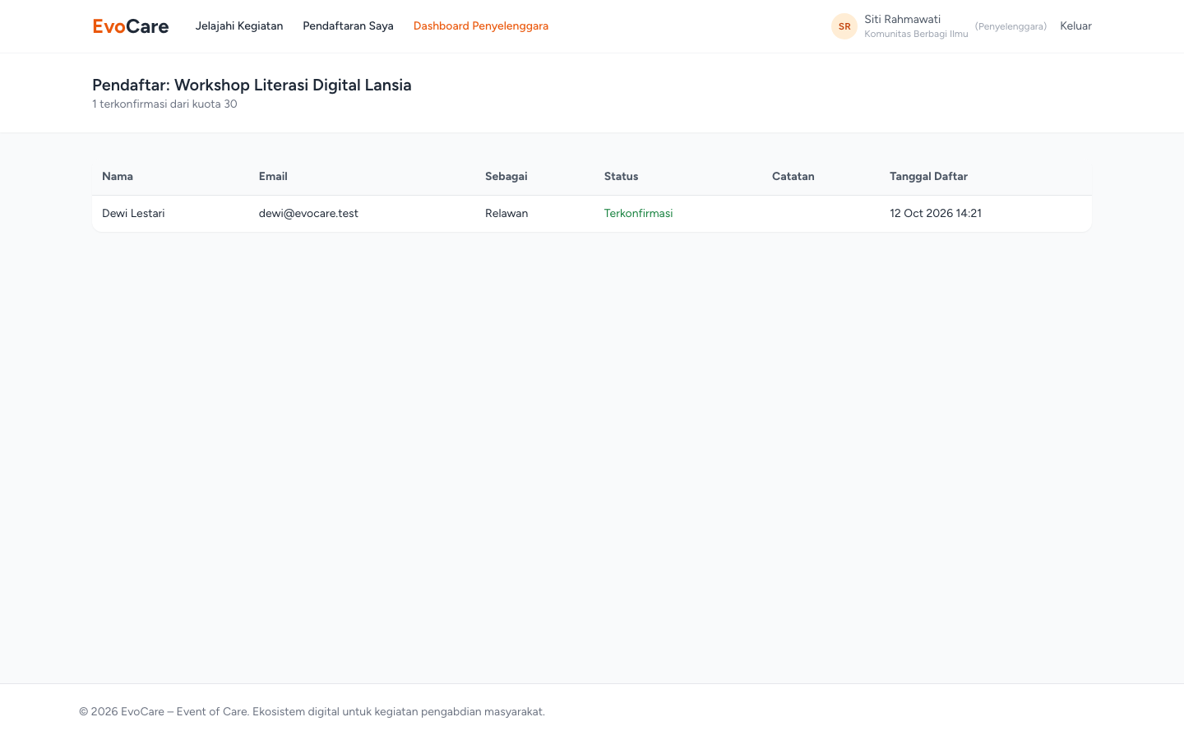
Gambar 24. Daftar pendaftar suatu kegiatan yang dapat dilihat oleh penyelenggaranya.
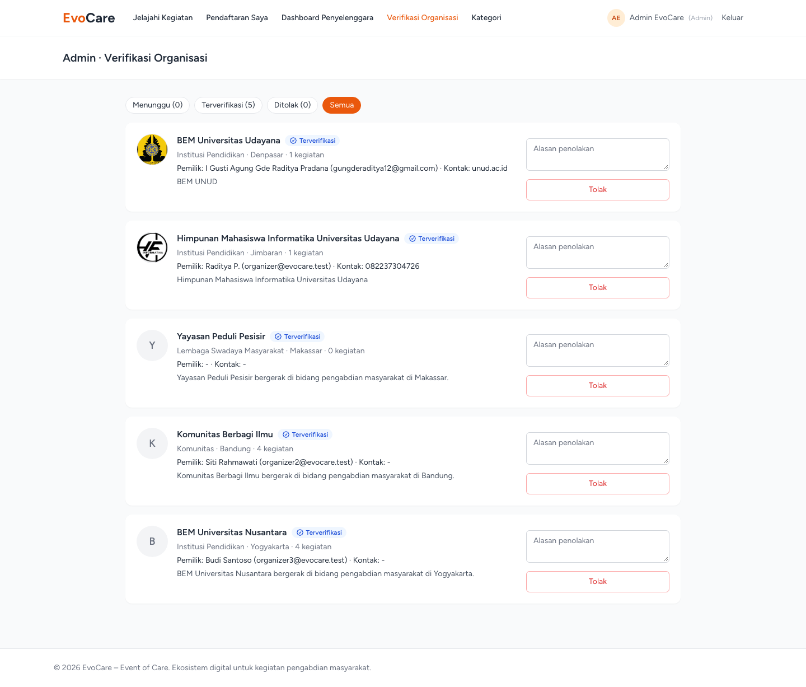
Gambar 25. Halaman Admin Verifikasi Organisasi dengan tab status serta tombol Verifikasi/Tolak.
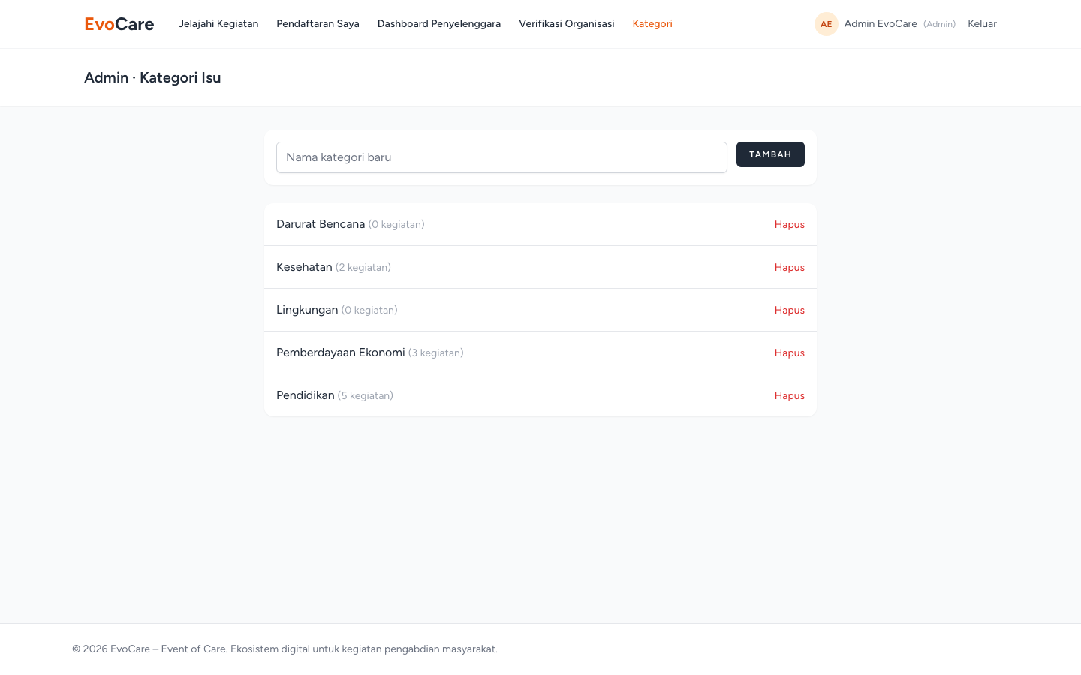
Gambar 26. Halaman Admin untuk mengelola kategori isu.
h. PENGUJIAN:
Pengujian dilakukan dengan Feature Test PHPUnit melalui perintah php artisan test. Seluruh pengujian berjalan pada basis data SQLite in-memory (dipaksa melalui phpunit.xml dan dijaga oleh pemeriksaan di tests/TestCase.php), sehingga data asli di MySQL tidak tersentuh. Hasil terakhir: 94 tes lulus, 309 assertion, 0 gagal, waktu eksekusi sekitar 2,4 detik.
Tabel 4. Hasil pengujian per berkas
Berkas pengujian | Cakupan | Tes | Assertion | Hasil
EvoCareTest | Beranda, pencarian & filter, detail, pendaftaran, kuota, duplikat, pembatalan, otorisasi, CRUD kegiatan, seeder | 23 | 74 | Lulus
OrganizationTest | Pendaftaran organisasi, validasi, verifikasi/penolakan admin, larangan membuat kegiatan sebelum terverifikasi, organisasi sendiri | 9 | 56 | Lulus
AvatarTest | Unggah, ganti, hapus foto profil, validasi, berkas terlalu besar | 11 | 37 | Lulus
EventImageTest | Unggah/ganti/hapus gambar kegiatan, prioritas atas URL, validasi | 9 | 30 | Lulus
CitySearchTest | Peringkat autocomplete kota & endpoint JSON | 11 | 29 | Lulus
LocalizationTest | Bahasa Indonesia pada UI, validasi, dan email | 6 | 22 | Lulus
Auth (6 berkas Breeze) | Login, registrasi, verifikasi email, konfirmasi & reset & ubah kata sandi | 18 | 38 | Lulus
ProfileTest | Ubah profil & hapus akun | 5 | 21 | Lulus
ExampleTest (Feature & Unit) | Uji dasar aplikasi | 2 | 2 | Lulus
Total |  | 94 | 309 | Lulus

Selain pengujian otomatis, dilakukan pengujian manual melalui peramban terhadap alur utama (pencarian, autocomplete, pendaftaran, dashboard, verifikasi organisasi) menggunakan akun demo.
i. KENDALA DAN SOLUSI:
Tabel 5. Kendala yang dihadapi dan solusinya
Kendala | Solusi
Data akun asli hilang setelah perintah migrate:fresh dijalankan pada basis data pengembangan. | Basis data dipindahkan ke MySQL (MAMP); ditetapkan aturan tidak menjalankan migrate:fresh/refresh/wipe, perubahan skema hanya lewat migration aditif; pengujian dipaksa memakai SQLite in-memory dengan pemeriksaan pengaman; backup mysqldump sebelum perubahan data.
Unggahan foto berukuran 19 MB menampilkan halaman galat mentah (PostTooLargeException, batas post_max_size PHP 8 MB). | Validasi ukuran & jenis berkas di sisi klien (Alpine.js) sebelum unggah, serta penanganan exception yang mengarahkan kembali dengan pesan "Ukuran file terlalu besar. Maksimal 2 MB."
Pesan galat dan pesan sukses tampil bersamaan setelah unggah ulang; halaman melompat ke kolom Nama / bergulir otomatis. | Pengalihan bersih ke halaman profil, parameter galat dihapus dari URL dengan history.replaceState, atribut autofocus dihapus, dan pengalihan tanpa anchor.
Kegiatan milik akun asli tertaut otomatis ke organisasi demo ("oleh Yayasan Peduli Pesisir"). | Dibuat alur kepemilikan & verifikasi organisasi; akun dilepas dari organisasi demo tanpa memindahkan kegiatan secara diam-diam; kegiatan otomatis tertaut ke organisasi milik sendiri setelah diverifikasi.
Dua pengguna dapat mengambil slot terakhir secara bersamaan (race condition). | Cache::lock per kegiatan + transaksi dengan lockForUpdate + indeks unik, diuji dengan skenario kuota penuh.
Teks bawaan Laravel/Breeze masih berbahasa Inggris. | Menambahkan lang/id (validasi, auth, kata sandi, paginasi) dan lang/id.json termasuk teks email notifikasi.

j. CAPAIAN DAN TARGET PROGRESS SELANJUTNYA:
Fondasi aplikasi telah siap. Target pengembangan berikutnya difokuskan pada fitur yang belum ada pada rancangan awal, peningkatan skala, serta kesiapan rilis:
Tabel 6. Rencana pengembangan selanjutnya
No | Target | Uraian | Estimasi
1 | Alur donasi & payment gateway | Donasi uang/barang pada kegiatan, integrasi Midtrans/Xendit (sandbox), bukti & laporan transparansi donasi | Minggu 1–2
2 | Notifikasi email | Email konfirmasi pendaftaran, pengingat H-1, notifikasi hasil verifikasi organisasi (antrean queue) | Minggu 1
3 | Daftar tunggu (waitlist) | Antrean otomatis saat kuota penuh dan promosi otomatis saat ada pembatalan | Minggu 2
4 | Peta & pencarian berbasis jarak | Koordinat lokasi kegiatan, peta (Leaflet/OpenStreetMap), filter radius dari lokasi pengguna | Minggu 2–3
5 | Organisasi multi-anggota | Undang anggota/pengurus ke organisasi dengan peran (pemilik, pengelola) | Minggu 3
6 | Manajemen admin | Beberapa admin, log aktivitas, moderasi kegiatan & pengguna | Minggu 3
7 | Statistik & laporan penyelenggara | Grafik pendaftar, ekspor CSV/PDF, presensi QR code, e-sertifikat relawan | Minggu 4
8 | SaaS multi-tenant | Isolasi data per organisasi (tenant), subdomain/halaman profil organisasi | Minggu 4–5
9 | Headless CMS / REST API | API berbasis Laravel Sanctum untuk konten kegiatan agar dapat dipakai aplikasi lain/mobile | Minggu 5
10 | Deployment | Server/VPS atau layanan cloud, domain, HTTPS, backup basis data terjadwal | Minggu 6
11 | UAT & perbaikan | User Acceptance Testing dengan calon pengguna (mahasiswa, komunitas), perbaikan berdasarkan masukan | Minggu 6–7

k. PENUTUP:
Pada progress tanggal 13 Oktober 2026 ini, EvoCare telah berkembang dari rancangan konsep menjadi aplikasi web yang berfungsi dengan alur utama yang lengkap: pencarian dan penyaringan kegiatan, pendaftaran terpusat dengan kuota yang aman, pengelolaan kegiatan oleh penyelenggara, serta verifikasi organisasi oleh admin. Seluruh fitur telah didukung pengujian otomatis yang lulus. Tahap berikutnya akan berfokus pada donasi, notifikasi, pencarian berbasis lokasi, arsitektur multi-tenant, hingga deployment dan UAT agar EvoCare siap digunakan oleh masyarakat secara luas.

